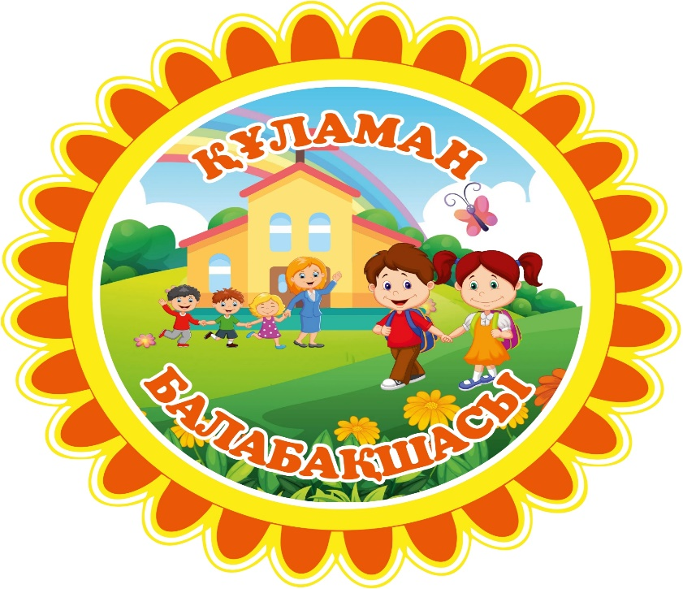

Жауапкершілігі шектеулі серіктестік «Құламан»
«Құламан» балабақшасының өзін-өзі аттестаттау
ҚОРЫТЫНДЫСЫ

Ақтөбе қаласы - 2022ж.
Жауапкершілігі шектеулі серіктестік «Құламан»
«Құламан» балабақшасының өзін-өзі аттестаттау ҚОРЫТЫНДЫСЫ

Қазақстан Республикасының Білім және ғылым министрлігінің Білім және ғылым саласында сапаны қамтамасыз ету комитеті төрағасының 2021 жылғы 3 тамыздағы №634 бұйрығымен бекітілген Білім беру ұйымдарында мемлекеттік аттестаттауды ұйымдастыру және өткізу жөніндегі нұсқаулық негізінде «Құламан» балабақшасында өзін-өзі аттестаттау өткізілді.
Өзін-өзі аттестаттаудың мақсаты: ҚР «Білім туралы» Заңына сәйкес мектепке дейінгі тәрбие мен оқытудың мемелекеттік жалпыға міндетті білім беру стандарты талабына сай жүзеге асырылуын анықтау.

- Білім беру ұйымы туралы жалпы мәлімет

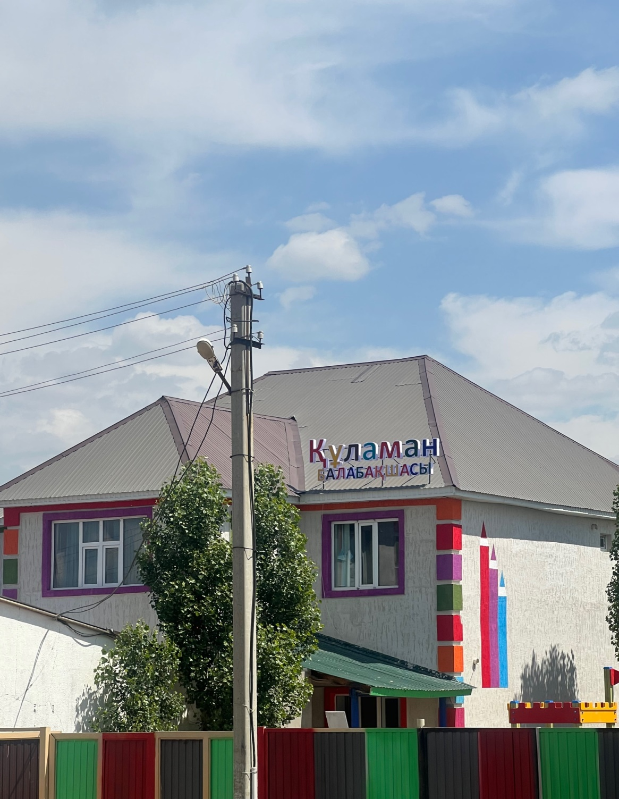

1) Мекеменің толық атауы: Жауапкершілігі шектеулі серіктестік «Құламан» «Құламан» балабақшасы.
2) Білім беру ұйымының орналасқан жері (заңды мекен-жайы және нақты орналасқан жерінің мекен-жайы): 030000, Қазақстан Республикасы, Ақтөбе облысы, Ақтөбе қаласы, Алматы ауданы, Жургенова көшесі, 3 үй 39 пәтер, Жаңақоныс ауылы, Совет көшесі, 3А үй.
3) Заңды тұлғаның байланыс деректері (телефон, электронды пошта, webсайт): 8 (7132) 52-38-16; k.indira.86@mail.ru, webсайт: http://kulaman-aktobe.testim.kz инстраграмм: kulaman2016
4) Заңды тұлға өкілінің байланыс деректері: Курамысова Индира Жусиповна, 01.02.2017ж. №3 бұйрықпен тағайындалды.
5) Құқық белгілейтін және құрылтайшылық: Заңды тұлғаны тіркеу анықтамасы БСН: №160440029132 берілген уақыты: 26.04.2016 жыл. Кәсіпорынның құрылтайшысы «Құламан» ЖШС-нің Жарғысы құрылтайшы С.Ж.Калмашева.
2019 жылдың 15 қаңтардан бастап санитариялық-эпидемиологиялық қорытындысы № D.04.XKZ09VBS00131019. Берілген қорытынды: Балабақшаның санитариялық ережелер мен гигиеналық нормативтерге сай. Балабақшаның жаңа оқу жылына дайындығы туралы актісі бар. Санитарлық-эпидемиологиялық өрт қауіпсіздігі қызметтерінің қорытындысы мен тексерілген актілері бар. Мектепке дейінгі ұйымның ішкі және сыртқы келбеті СанЕмН талаптарына сай. Стандарт жүйесіне байланысты еңбек қауіпсіздігін қамтамасыз ету мақсатында балабақшада толыққанды жұмыс жақсы жүргізілген. Мекеменің қауіпті жағдайларда эвакуациялау жоспары ғимарат ішінде белгіленген. Жұмысқа жаңа қабылданған қызметкерлерге алғашқы кіріспе нұсқаулықтар оқылады. Әрбір тоқсан сайын қызметкерлермен қауіпсіздік нұсқаулықтарды сақтау туралы кеңес өткізіліп, журналдарға қол қойылып отырады. Балалар мен қызметкерлердің жарақаттануы тіркелмеген. Мекемеде өрт қауіпсіздігі жөнінде, еңбек қауіпсіздігі жөнінде, балалардың өмір қауіпсіздігі мен денсаулығын сақтау жөнінде нұсқаулықтардың барлығы бар, құжаттары талапқа сай жүргізілген.

Материалдық - техникалық және әлеуметтік базасы
«Құламан» балабақшасында балаларды сауықтыруға және денсаулығын дамытуға, жан-жақты оқу-тәрбие жұмыстарын ұйымдастыруға барлық жағдай жасалынған.
Балабақша әкімшілігі материалдық-техникалық базаның нығаюына көңіл бөледі.
Балабақшаның материалдық базасы жыл сайын толықтырылып отырылады. Оқу-тәрбие жұмысына қажетті құралдар төмендегі кестеде көрсетілді.

№ | Атауы | Саны | Сомасы | Барлығы | Алған мерзімі
1 | Компьютер жиынтықта | 3 | 97000 | 291000 | 05.05.2016ж
2 | Принтер 3в 1 | 2 | 68000 | 136000 | 05.05.2016ж
3 | Телевизор | 2 | 180000 | 360000 | 05.05.2016ж
4 | Переплет аппарат | 1 | 35000 | 35000 | 01.09.2020ж
5 | Видеокамера внутренный | 2 | 120000 | 240000 | 05.05.2016ж
7 | Видеокамера наружный | 1 | 140000 | 140000 | 05.05.2016ж
8 | Детский игровой комплекс | 1 | 1074070 | 1074070 | 10.06.2022
9 | Балансир | 1 | 104000 | 104000 | 05.05.2016ж
10 | Балалар кереуеті 3 кабатты | 7 | 18000 | 126000 | 05.05.2016ж
11 | Балалар кереуеті 2 кабатты | 21 | 15000 | 315000 | 05.05.2016ж

Топтар парта, отырғыш, кереует, шкафтармен толық жабдықталған. Барлық топ ойыншықтар, сюжетті ойын бұрыштары жиһаздарымен қамтылған. Топтарда ойын бұрыштары мемлекеттік стандарт талаптарына сай, 5 білім саласы бойынша безендірілген.
Балабақша қажетті тұрмыстық бұйымдармен: кір жуатын машина, тоңазытқыштар, мұздатқыштар, таза суға арналған құрылғы, үтіктейтін аппарат, т.б. жабдықталған. Төсек орын әр балаға 3 данадан, ыдыстар барлық топтарда жеткілікті, үнемі жаңартылып, толықтырылып отырылады. Медициналық бөлме, асхана бөлмесі қажетті құралдармен жаңартылып талапқа сай жабдықталған, СанПин талаптарына сай.
Ас әзірлейтін бөлме – 22,0 ш/м, 4 камфорлы – 1 электроплитамен, 1-пеш, 1-сужылтқыш, 2-мұздатқыш, 2-тоңазтқыш, 1-электреттартқыш, дайын және шикі күйіндегі азық-түліктерге арналған үстелдер, ас үй жабдықтары нөмірленген, санитарлық талаптарға сай. Ас үйде 1 аспаз, шаруашылық меңгерушісі жұмыс жасайды. Шикі өнімдерді сақтайтын қойма 1 бөлмеден тұрады. Өнімдер сертификаттары талапқа сай жинақталған. Өнімдерді тіркейтін кіріс-шығыс журналдары жүргізіледі.
Балабақша медициналық құрал-жабдықтармен жабдықталған, арнайы кабинет бар. Медициналық бөлме қажетті құрал-жабдықтармен қамтылған. Дезинфекциялық құралдарды дайындауға арналған бөлме толық жабдықталған. Медициналық кабинет бір бөлмеден тұрады: 1)Медбикенің жұмыс орыны. Бөлмеде 1 мұздатқыш бар. Балаларға медициналық көмек көрсету үшін 0,5 медбике штаты бірлігінде жұмыс жасайды. Медбикенің медициналық арнаулы білімі, медициналық білім қызметіне сертификаттары, санаты бар.
Балабақшада материалдық-техникалық базасы қанағаттанарлық. Әр топтың өз ойын алаңы бар, ойын алаңдары жабдықталған.
Мемлекеттік мекеменің материалдық-техникалық жағдайын жақсарту жұмыстары мемлекеттік сатып алу Заңына сәйкес жүргізіледі.
Балабақшада дене тәрбиесі мен музыка залы біріктірілген, сондай-ақ меңгеруші, әдіскер, психолог, медицина кабинеттері талапқа сай жабдықталған.

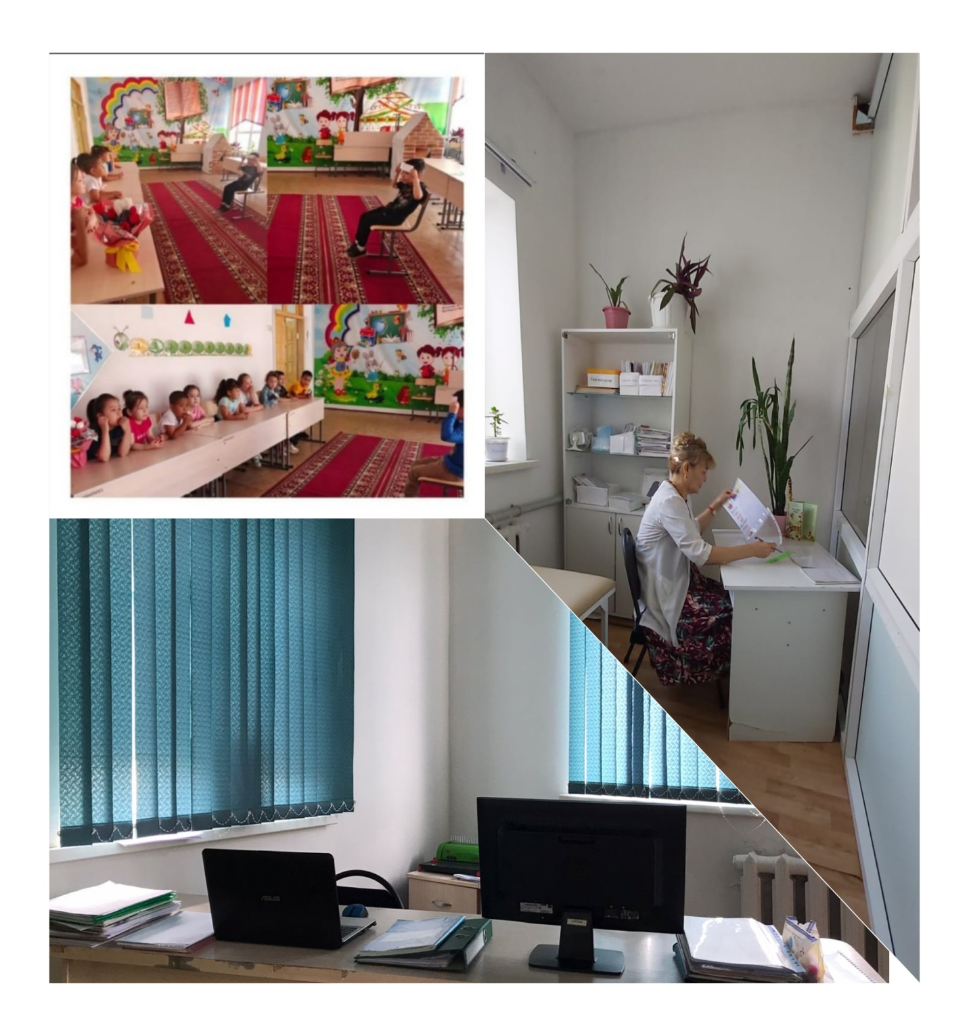
Психолог кабинеті
Медбике бөлмесі
Музыка залы

2. Оқыту нәтижелеріне бағдарлана отырып, мектепке дейінгі тәрбие мен оқытудың мазмұнына қойылатын талаптар:
1) білім беру салаларының және ұйымдастырылған оқу қызметінің МЖМБС талаптарына және мектепке дейінгі тәрбие мен оқытудың үлгілік оқу жоспарына (бұдан әрі – МДТО ҮОЖ ) сәйкестігі
Мектепке дейінгі ұйымда тәрбиелеу мен оқыту Қазақстан Республикасының Мемлекеттік жалпыға міндетті білім беру стандарты бойынша жүргізіледі.
2017-2018, 2018-2019 оқу жылдарында Қазақстан Республикасы Үкіметінің 2016 жылғы 13 тамызындағы №292 қаулысымен бекітілген мемлекеттік жалпыға міндетті стандартына сүйене отырып, Қазақстан Республикасы Білім және ғылым министрінің 2016 жылғы 22 маусымындағы №391 бұйрығының 1 қосымшасына сәйкес үлгілік оқу жоспарымен жұмыс жасады.
2019-2020 оқу жылы Қазақстан Республикасының Мемлекеттік жалпыға міндетті білім беру стандарты мектепке дейінгі тәрбие мен оқыту негізгі ережелер 2018 жылғы 31 қазандағы №604 бұйрығы негізінде және Қазақстан Республикасы Білім және ғылым министрінің 2016 жылғы 22 маусымдағы №391 бұйрығымен, Қазақстан Республикасы Білім және ғылым министрінің 2018 жылғы 10 қазандағы №556 бұйрығымен жұмыс жасады.
2020-2021 оқу жылы 31.10.2018 жылғы №604 бұйрығы Қазақстан Республикасының «Мемлекеттік жалпыға міндетті білім беру стандарты», Қазақстан Республикасы Білім және ғылым министрінің (толықтыру және өзгерістериен 2020 жылғы 5 мамырдағы №182 бұйрығы), №557 бұйрығы «Мектепке дейінгі тәрбие мен оқытудың үлгілік оқу жоспары» Қазақстан Республикасы Білім және ғылым министірінің (толықтыру және өзгерістериен 2020 жылғы 12 мамырдағы №195 бұйрығы) және де Қазақстан Республикасы Білім және Ғылым министірінің 2020 жылғы 13 тамыздағы №345 бұйрығының 1-қосымшасын негізге ала отырып құрылды.
2021-2022 оқу жылдары 31.10.2018 жылғы №604 бұйрығы Қазақстан Республикасының «Мемлекеттік жалпыға міндетті білім беру стандарты», Қазақстан Республикасы Білім және ғылым министрінің (толықтыру және өзгерістериен 2020 жылғы 5 мамырдағы №182 бұйрығы), №557 бұйрығы «Мектепке дейінгі тәрбие мен оқытудың үлгілік оқу жоспары» Қазақстан Республикасы Білім және ғылым министірінің (толықтыру және өзгерістериен 2020 жылғы 12 мамырдағы №195 бұйрығы) және де 2021-2022 оқу жылында Қазақстан Республикасының білім беру ұйымдарында оқу процесін ұйымдастырудың ерекшеліктері туралы әдістемелік нұсқау хат негізге ала отырып құрылды.
2) Мектепке дейінгі тәрбие мен оқытудың үлгілік оқу бағдарламасына (бұдан әрі – МДТО үлгілік оқу бағдарламасы) сәйкес білім беру қызметін жүзеге асыру, соның ішінде:
Білім беру ұйымының білім беру салаларының және ұйымдастырылған оқу қызметінің МЖМБС талаптарына сәйкес «Құламан» балабақшасында оқу-тәрбие үрдісі мемлекеттік білім беру стандарты мен нормативті-басқару құжаттарына негізделіп іске асырылады.
Балабақша аптасына 5 күндік жұмыс жасайды, күніне 10,5 сағат. Балабақшасы сыйымдылығы 52 орын, 3 топ. Казіргі таңда 52 бала тәрбиеленуде. 3-6 жас аралығындағы балалар қабылданады. Күн тәртібі бойынша балалар 5 мезгіл тамақтандырылады.
«Құламан» балабақшасының жылдық жоспары оқу жылының басында талданып педагогикалық кеңесте бекітілген. Педагогикалық кеңестің хаттамалары өткен педагогикалық кеңестегі қаралған мәселелердің шешілгендігін талдау арқылы басталып отырған, сауатты, жан-жақты, нақты жазылған. Педагогикалық ұжымның іс-әрекеті нормативтік құжаттармен реттеледі. «Құламан» балабақшасының педагогикалық ұжымы оқыту-тәрбиелеу процесін:
-ҚР «Білім туралы» Заңына;
-Жарғысына;
-Мектепке дейінгі тәрбие мен оқытудың мемлекеттік жалпыға міндетті стандарты;
-Оқу жұмыс жоспарына;
-Ішкі тәртіп ережелеріне;
-ҚР Білім және ғылым министрлігінің, облыстық білім басқармасының және қалалық білім бөлімінің бұйрық, нұсқау, қаулыларына сәйкес ұйымдастырады.
Ата–аналар жиналысының хаттамалары жазылған, тігілген, нөмірленген, бекітілген, материалдары жинақталған. Ата-аналар туралы мәліметтер жинақталған.
Оқу-тәрбие процесін әдістемелік жағынан қамту мемелекеттік жалпыға міндетті стандарттың талаптарына сәйкес жүргізіледі. Педагогикалық жұмыстың нәтижесін арттыру мақсатынлда түрлі формада жылдық жоспарға сәйкес педагогикалық кеңестер, семинарлар, семинар - практикумдар, кеңес берулер, тренингтер өткізіледі. Облыстық, қалалық семинар, шебер сыныптарына қатысып отырады. Әдістемелік жұмыстар диагностика, оқу-тәрбие жұмысын талдау, педкадрларды кәсіби даярлау деңгейі негізінде жүзеге асады. Педагогтар өз жұмыстарында жаңашыл әдістемелерді, формаларды қолданады.
Тәрбиелеу мен оқытуға психологиялық-педагогикалық жағдай жасауда психологтың жылдық жоспары негізінде төменде көрсетілген бағыттармен жұмыстар жүргізеді.
- Әдістемелік
- Диагностикалық бағыт
- Кеңес беру бағыты
- Коррекциялық бағыт (түзету)
- Ағарту және алдын-алу бағыты
- Тәрбие жұмысы (Рухани адамгершілік тәрбие)
- Ата –аналармен жұмысты ұйымдастыру
- Әлеуметтік жағынан тұрмысы нашар отбасылармен және қиын
тәрбиеленушілердің тәрбиесін алдын алу бойынша жұмыс.

Жас ерекшеліктеріне байланысты жеке тұлғаны дамытуда оқу қызыметіне қажетті құралдар:
- ойын іс-әрекетіне, әр түрлі ойлау қабілеттеріне қажетті құралдар және материалдармен;
- жапсыру, сурет, құрастыру іс -әрекеттеріне қажетті құралдар, А3 форматта көрнекіліктер;
- балалардың қимылдық іс-әрекеттеріне қажетті спорттық құрал-жабдықтармен жабдықталған.
- әр топта үстел үсті ойындары, құрастыру материалдары жеткілікті мөлшерде. Шығармашылық қиял және театр қызметі арқылы қоршаған ортамен таныстыру мақсатымен әр түрлі театрлар дайындалған.

«Рухани жаңғыру: болашаққа бағдар» бағдарламасы бойынша жұмыс жоспарының орындалуы
2017-2018, 2018-2019, 2019-2020 оқу жылдарында «Қазақстанның болашағы қазақ тілінде» Қасиетті тілімізді ары қарай дамыта түсу, бұрынғы бар байлығы мен қалыптасқан нормаларын бұзбай сақтау бүгін парымыз ғана емес, ертеңгі ұрпақтың алдындағы жауапкершілігіміз.
2020-2021, 2021-2022 оқу жылдарында «Рухани жаңғыру» бағдарламасын іске асыру шеңберінде ұлттық салт-дәстүрлер мен жалпы адами құндылықтарға негізделген рухани-адамгершілік дағдыларды қалыптастыру бойынша Елбасы Н.Ә.Назарбаевтың «Рухани жаңғыру: болашаққа бағдар» мақаласындағы бастамаларын қолдай отырып, оның идеяларын іске асыру бойынша іс-шаралар жоспары жазылып, қыркүйек айында «Рухани адамгершілік құндылықтары» туралы тақырыптық сағаттар, «Бұл менің әсем қалам» мерекелік іс-шарасы, «Туған өлкем – алтын бесігім» музыкалық байқауы өткізілді. Әр жыл сайын «Рухани жаңғыру» , «Қазақ» бұрыштары жоспарға сәйкес бұрышын жинақталады, жаңартылады, «Рухани жаңғыру жолында» тақырыбында дөңгелек үстелдер педагог мамандарымен ұйымдастырылған викториналар, дискуссиялар өтеді. «Тәуелсіз елдің бақытты ұрпағымыз», «Тұңғыш Президент күні», «Наурыз – жыл басы», «1-мамыр – Қазақстан халықтарының достық, бірлік мерекесі» ертеңгілік, тақырыптық сағаттары өткізіледі. «Арайлы Ақтөбем – туған өлкем!», «Менің Қазақстаным», «Мерейлі отбасы – бақытты бала кепілі» атты сурет көрмелері ұйымдастырылады.
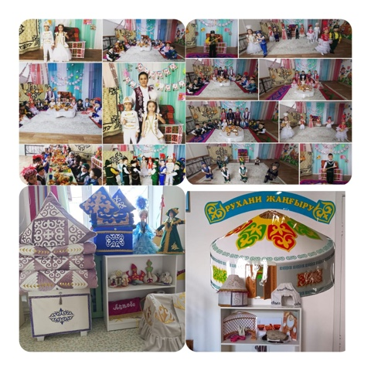
Балабақшаның әр жылға арналған оқу жұмыс жоспары қалалық білім бөлімі басшысымен келісіліп, меңгерушімен бекітілген. Жылдық жұмыс жоспарларында өткен оқу жылдарына қорытынды жасалып, атқарылған жұмыстар талданған, алдағы оқу жылының мақсат-міндеттері көрсетілген. Әр топтың ұйымдастырылған оқу қызметінің жылдық перспективалық жоспары білім беру салаларын («денсаулық», «қатынас», «таным», «шығармашылық», «әлеумет») ескере отырып құрылған. Жылдық жоспар, жас ерекшеліктеріне байланысты күн тәртібі, өтпелі тақырыптар, ҰОҚ-нің кестесі, циклограммалар, перспективалық жоспарлар №1 педагогикалық кеңесте талқыланып бекітіледі.
Оқу жылының ұйымдастырылған оқу қызметінің кестесі балабақша меңгерушісімен бекітілген, ҚР МЖМБС талаптарына сәйкес жасалған. Вариативтік компонент оқу қызметінде ауытқушылықтар жоқ.
Балабақша балалардың ойлау қабілетін, белсенділігін арттырып, рухани-адамгершілік қасиеттері мен патриоттық сезімдерін дамыта отырып әр жастағы балалардың даму деңгейіне сәйкес және өздерінің кәсіби шеберлігін арттыру мақсатында ұйымдастырылған оқу қызметтерінен тыс вариативтік компоненттерін №31 «Күншуақ» балабақшасынан алып жұмыс жасайды.
Балабақшаның жылдық жоспарына сәйкес ұйымдастырылған түрлі шаралар баланың тұлға болып қалыптасуына бағытталған. Олар: «Жолда жүру қауіпсіздігі», «Бәрін білгім келеді», «Жолда жүру ережесін сақтаймыз», сияқты балалардың қауіпсіздік туралы білімдерін кеңейтуге бағытталған тақырыптық сағаттар. Елорда күні, Рәміздер, «Ата Заңым – айбыным!», «Білім күні», «Қарты бар үйдің қазынасы бар», «Ұстаз, сізге мың алғыс!», «Арайлы алтын күз», «Тұңғыш Президент күні», «Тәуелсіздік тұғырым», «Жарқыра, жаңа жыл!», «Алғыс айту», «8 наурыз – көктем мерекесі», «Наурыз, төрлет төріме!», «Ғарышкер күні», «1– мамыр бірлік пен ынтымақ күні», «Отан қорғаушылар күні», «9-мамыр Жеңіс күні», «Ару қыздар» сайысы «Балабақшамен қоштасу» мерекелік шаралары мен ертеңгіліктері жыл сайын өткізіледі.
Жаңадан қабылданған балалармен және оның ата-аналарымен бейімделу бойынша жұмыстар жүргізілуде. Баламен жеке жұмыстар, ата-аналарға, «Күн тәртібінің маңызы», «Балабақшадағы бейімделу кезіндегі ата-ананың рөлі» тақырыптарында кеңестер берілді. Психологиялық кеңестер, тренингтер арқылы ата-анамен жұмыстар жүргізілді. «Балабақшаның ашық есік күні», сауалнама, психологиялық тренингтер өткізіліп, нәтижесінде ата-аналарды балабақша өміріне ат салысуға шақырамыз.
Мектепке дейінгі ұйымда сауықтыру-шынықтыру, эстетикалық, сөйлеу, ақыл-ой, танымдық дамуының белгілі жағдайлары жасалған.
Жылдық жоспар жұмысының талдануы, педагогикалық кеңестер жылдық жоспарға сай өткізілген, хаттамалары жазылып нөмірленген, мөр басылған. Педагогикалық кеңес тақырыптары дұрыс қойылған. Бұл іс-шаралар оқу–тәрбие жұмыстарын тиімді ұйымдастыруға, жылдық міндеттерді шешуге бағытталған. Театр түрлерін қолдану, балалардың логикалық қабілетін дамыту іс–әрекеттерінде инновациялық технологияларын ендіру және жетілдіру, тыңдау қабілетін, сөзді дыбыстық талдау машықтары, дұрыс әрі анық сөйлеу дағдыларын жетілдіру, балаларды әңгімелеуге үйрету, отбасымен байланыс жасау, сауықтыру-шынықтыру іс-әрекеттерін дұрыс ұйымдастыру сұрақтарына көп назар аударылады.
Вариативтік бөліктегі ұйымдастырылған оқу қызметінің тізбесіне:
Ортаңғы топтарында: «Түрлі түсті әлем» тақырыптарында,
Ересек топтарында: «Қызықты математика», «Кішкентай театр жұлдыздары» тақырыптарында, Мектепалды даярлық топтарында: «Қызықты математика», «Кішкентай театр жұлдыздары», «Мейірімділік пен әділдік мекені» тақырыптарында алынды.
3) МДТО үлгілік оқу бағдарламасына сәйкес баланың өмірін қорғауды және денсаулығын нығайтуды қамтамасыз ететін пәндік-кеңістік дамытушы орта құру (жалпы білім беру ұйымы бойынша мектеп жасына дейінгі баланың жеке, тұлғалық, зияткерлік. Әлеуметтік және эмоцмоналдық дамуын қамтамасыз ететін жағдайлар жасау туралы бейнематириалдар, сондай-ақ жабдықтар мен жиһазға жүкқұжаттардың көшірмелері және бухгалтерлік есептілік деректерінен негізгі құралдар тізбесінің көшірмелері қоса беріледі):
Топтағы заттық-дамыту орталықтар жас ерекшеліктеріне сай құрылған, балабақшадағы топтардың барлығы балалардың жас ерекшелігіне сай жабдықталып, безендірілген, қажетті көрнекілік құралдармен қамтамасыз етілген. Балалардың денсаулығын және өмірін сақтаудағы қауіпсіздік ережелері қатаң сақталған. Қабылдау бөлмесінде ата - аналарға арналған ақпарат бұрыштары, жылжымалы папкалары бар. Онда ата-аналарға арналған педагогикалық және дәрігерлік кеңестер мен хабарландырулар, балалардың жеткен жетістіктері туралы ақпараттар берілген. Топтарда «Шаштараз», «Дәріхана» «Асхана» «Дүкен» ойындары, «Қазақы үй», «Табиғат», бұрыштары сюжеттік-ролдік ойындардың құрал жабдықтары жинақталған, бөлме өсімдіктері өсіріледі. Топта балалардың ой-өрісін, тілдерін дамыту мақсатында лото, мозайка, үстел үсті және әр-түрлі құрастырмалы ойыншықтар жинағы бар. Театрлық іс-әрекеттерін және шығармашылық қабілеттерін дамыту мақсатында драматизациялауға арналған қуыршақтар, үстел үсті театрлар, көлеңкелі театрларының атрибуттары жинақталған. Топ тәрбиешілерінің көрнекіліктері эстетикалық талғамға сай жасалған.
Балабақшада кеңістік - пәндік ортаны дайындау барысында «Бала құқығы», «Қазақстан Республикасының мемлекеттік рәміздері», «Мемлекеттік қызмет көрсету», «Сыбайлас жемқорлыққа қарсы», «Бала мен балабақша», «Ата-аналар, сіздер үшін», «Денсаулық бұрышы» атты тақырыптық стендтер және «Жол ережелері» бұрышы орнатылған.
Балалардың қауіпсіздігін қамтамасыз ету мақсатында балабақшаның музыка залында, кіре беріс есіктер мен балабақша ауласының аумағында толық бейнебақылау камералары қондырылған. Балабақшаның бөлмелері жарық пен жылумен қамтамасыз етілген.
Балалар қауіпсіздігін басты назарға ала отырып, білім беру жағдайларын жасау балалардың жас ерекшеліктеріне сәйкес білім дағдылары мен рухани жаңғыру бағдарламасын іске асыру мақсатында білім беру бағыттарын кіріктіріп, заттық кеңістікті дамытушы ортаны жабдықтауға, инновациялық әдістермен технологияларды қолдана отырып балалардың қажеттілігін қанағаттандыруға аса мән берілді.
«Денсаулық» білім саласы бойынша:
Балалардың өз бетінше қимыл-қозғалыс іс-әрекеттеріне,баланың дене бітімі мен психикасын қолайлы сезінуін қамтамасыз ететін, қимылды ойындар жиынтығы, доптар, атрибуттар, табан бұлшық еттерін жетілдіруге арналған, массажды төсеніштер түрлі пішіні, ойын материалдары бар.
Мәдени-гигиеналық әдеттері мен дағдыларын кеңейтіп, жетілдіруге арналған сауықтыру-шынықтыру шаралар жоспары белгіленген.

«Денсаулық» саласы

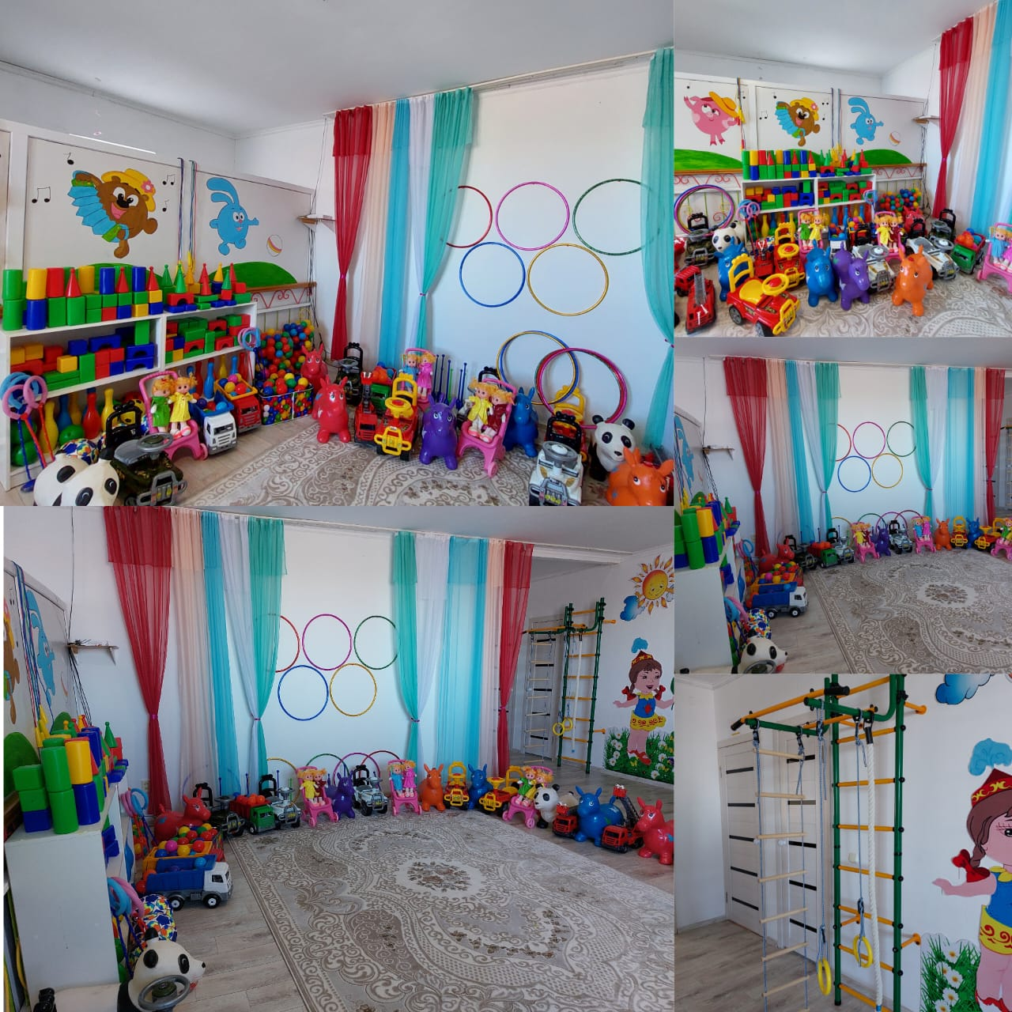

«Қатынас» білім саласы бойынша:
Балалардың ойын технологиялары негізінде көркем әдебиеттермен қатар атрибуттар театр бұрышы қамтамасыз етілген.

«Қатынас» саласы
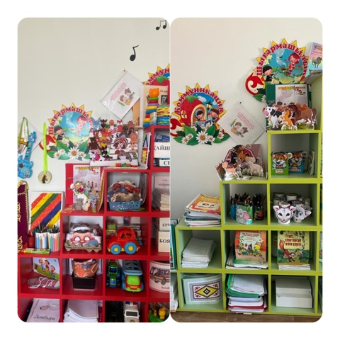

«Таным» білім саласы бойынша:
Түрлі-түсті заттар мен құралдарды қолдану, түстерді ажырата білу, біртекті заттардың ортақ белгісіне қарай топтастыра білу, ұсақ қол моторикасын дамыту. Қоршаған ортаны бағдарлау аясын кеңейту. Сезімдік тәжірибесін қалыптастыру түйсігі мен қабылдауын жетілдіру.

«Таным» саласы
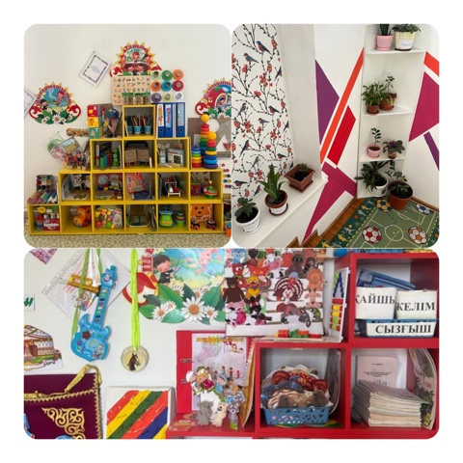

«Шығармашылық» білім саласы бойынша:
Тәрбиеленушілердің жас шамасын ескере отырып, бейнелеу құралдарының түрлерімен мен музыкалық аспапттармен, ертегі және әңгімелер тыңдауға арналаған дидактикалық ойындармен жабдықталған.

«Шығармашылық» саласы

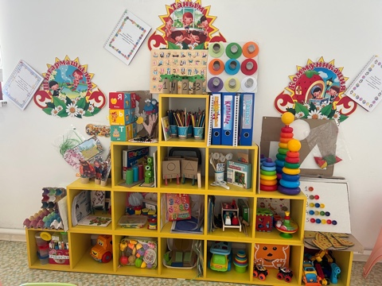

«Әлеумет» білім саласы бойынша:
Бейімделу процесіне ықпал ететін, мінез-құлықтың қарапайым ережелерін сақтай отырып, өз құрдастарымен ынтымақтастылыққа тәрбиелейтін жағдай жасалған. Жыл мезгілдері, үй және жабайы жануарлар жинағы, ұлттық бұрыштар, ойындар.
«Әлеумет» саласы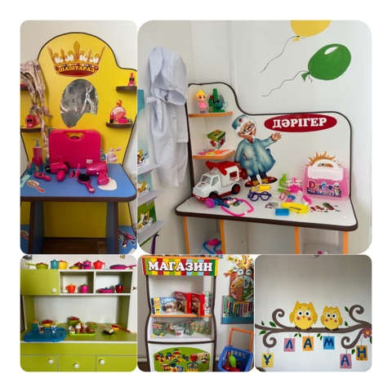

«Рухани жаңғыру»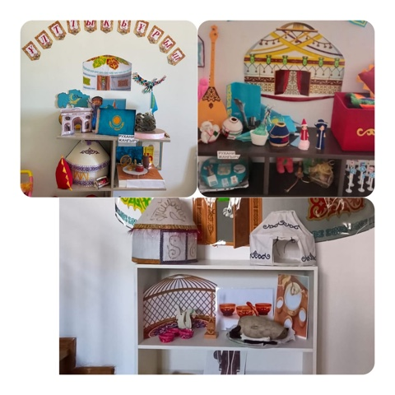

«Табиғат» бұрышы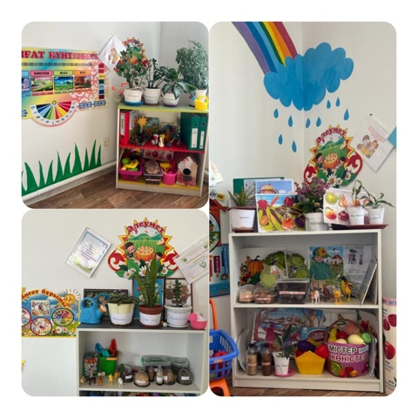
Балабақша «Мектепке дейінгі, орта білім беру ұйымдарын, сондай-ақ арнайы білім беру ұйымдарын жабдықтармен және жиһазбен жарақтандыру нормаларын бекіту туралы" Қазақстан Республикасы Білім және ғылым министрінің 2016 жылғы 22 қаңтардағы №70 бұйрығына өзгерістер мен толықтырулар енгізу туралы Қазақстан Республикасы Білім және ғылым министрлігінің 2017 жылғы 29 желтоқсандағы № 662 бұйрығы негізінде уақытылы жұмыстар жүргізіледі.

4) МЖМБС және МДТО үлгілік оқу бағдарламасының талаптарына сәйкес мектепке дейінгі тәрбие мен оқытудың мазмұнын орындауды қамтамасыз ететін "Мектепке дейінгі тәрбие мен оқыту" мамандығы бойынша білімі бар педагогтердің болуы:
Қазіргі уақытта «Құламан» балабақшасында барлығы 10 педагог жұмыс жасайды. Мектепке дейінгі педагог-қызметкерлердің штаттық кестесі ҚР Үкіметінің 2008 жылғы 30 қаңтардағы №77 қаулысымен бекітілген мектепке дейінгі ұйымдардың үлгі штаттық кестесіне сәйкес жасалған. Балабақшада кадрлар тұрақты.
«Құламан» балабақшасында меңгеруші, 1 әдіскер, 6 тәрбиеші, 1 психолог, 1 музыка жетекшісі жұмыс жасайды.
2021-2022 оқу жылында барлығы 10 педагог жұмыс жасайды.
Оның ішінде жоғары білімдісі – 4 педагог (40%)
«Мектепке дейінгі тәрбие және оқыту» мамандығы бойынша – 0
Аяқталмаған жоғары - 0
Арнаулы орта білімдісі – 6 педагог (60%)
«Мектепке дейінгі тәрбие және оқыту» мамандығы бойынша – 6 (60%)
Бірінші санатты: - 0
Екінші санатты: - 1 (10%)
Педагог-модератор: - 0
Сарапшы: - 1 (10%)
Санаты жоқ: - 8 (80%)
Біліктілік курсынан өткен педагогтар: «Өрлеу» - 4 педагог
Басқа курстар – 1 педагог

2017-2018 оқу жылындағы педагогтар туралы мәлімет
№ № | Педагогтың аты-жөні | Лауазымы | Білімі, бітірген орны, қай жылда бітірген | Диплом бойынша мамандығы | Санаты
1 | Курамысова Индира Жусиповна |  | Жоғары(Ақтөбе педагогикалық институты 2011ж.), №0313024. | «Тарих» | жоқ
2 | Ибраева Гүлнар Дүйсенбайқызы |  | Арнаулы орта (Ақтөбе гуманитарлық колледжі, 2012ж.), №0339099 | «Мектепке дейінгі тәрбие мен оқыту» | жоқ
3 | Бекешова Жадыра Қалимоллақызы |  | Жоғары (Ақтөбе педагогикалық институты .), №0004229 | «Педагогика және психология» | жоқ
4 | Жұмабаева Ұлболсын Төлегенқызы |  | Ақтөбе көпсалалы «Болашақ» колледжі 2017.  №1053231 | «Мектепке дейінгі ұйымдардың тәрбиешісі» | жоқ
5 | Тынысбаева Ажаргүл Төрегелдіқызы |  | Арнаулы орта (Ақтөбе гуманитарлық колледжі, 2011ж.) №0008117 | «Музыкалық білім беру» | жоқ

2018-2019 оқу жылындағы педагогтар туралы мәлімет
№ № | Педагогтың аты-жөні | Лауазымы | Білімі, бітірген орны, қай жылда бітірген | Диплом бойынша мамандығы | Санаты
1 | Курамысова Индира Жусиповна |  | Жоғары(Ақтөбе педагогикалық институты 2011ж.), №0313024. | «Тарих» | жоқ
2 | Ибраева Гүлнар Дүйсенбайқызы |  | Арнаулы орта (Ақтөбе гуманитарлық колледжі, 2012ж.), №0339099 | «Мектепке дейінгі тәрбие мен оқыту» | жоқ
3 | Ділмағамбетова Гүлжанат Алпысбайқызы |  | Арнаулы орта (Ақтөбе гуманитарлық колледжі, 2007ж.), №0003092 | «Бастауыш сынып мұғалімі» | жоқ
4 | Бікірова Ақжанат Есенқұлқызы |  | Арнаулы орта (Ақтөбе политехникалық колледжі, 2008ж.) | «Құрылысшы» | жоқ
5 | Абдуллина Индира  Еділқызы |  | Арнаулы орта (Ақтөбе гуманитарлық техникалық колледжі, 2015ж.), №0744785 | «Бастауыш білім беру» | жоқ

2019-2020 оқу жылындағы педагогтар туралы мәлімет
№ № | Педагогтың аты-жөні | Лауазымы | Білімі, бітірген орны, қай жылда бітірген | Диплом бойынша маман | Санаты
1 | Курамысова Индира |  | Жоғары (Ақтөбе педагогикалық институты 2011ж.), №0313024 | «Тарих» | жоқ
2 | Ибраева Гүлнар |  | Арнаулы орта (Ақтөбе гуманитарлық колледжі, 2012ж.), «Мектепке дейінгі тәрбие мен оқыту» №0339099 | «Мектепке дейінгі тәрбие мен оқыту» | жоқ
3 | Ділмағамбетова Гүлжанат Алпысбайқызы |  | Арнаулы орта (Ақтөбе гуманитарлық колледжі, 2007ж.), №0003092 | «Бастауыш сынып мұғалімі» | жоқ
4 | Бікірова Ақжанат Есенқұлқызы |  | Арнаулы орта (Ақтөбе политехникалық колледжі, 2008ж.) | «Құрылысшы» | жоқ
5 | Уринбаева Самал Бағдаулетқызы |  | Арнаулы орта (Ақтөбе гуманитарлық колледжі, 2012ж.)  №0337418 | «Әлеуметтік мәдени қызмет және халықтық көркем өнер шығармашылығы» | жоқ

2020-2021 оқу жылындағы педагогтар туралы мәлімет
№ № | Педагогтың аты-жөні | Лауазымы | Білімі, бітірген орны, қай жылда бітірген | Диплом бойынша маман | Санаты
1 | Курамысова Индира |  | Жоғары (Ақтөбе педагогикалық институты 2011ж.), №0313024. | «Тарих» | жоқ
2 | Ибраева Гүлнар |  | Арнаулы орта (Ақтөбе  гуманитарлық колледжі,  2012ж.),  №0339099 | «Мектепке дейінгі  тәрбие мен оқыту» | жоқ
3 | Ділмағамбетова Гүлжанат Алпысбайқызы |  | Арнаулы орта (Ақтөбе  гуманитарлық колледжі,  2007ж.),  №0003092 | «Бастауыш сынып  мұғалімі» | жоқ
4 | Бікірова Ақжанат Есенқұлқызы |  | Арнаулы орта (Ақтөбе «Болашақ» колледжі, 2018ж.) №1206200 | «Мектепке дейінгі тәрбие мен оқыту» | жоқ
5 | Уринбаева Самал Багдаулеткызы |  | Арнаулы орта (Ақтөбе  гуманитарлық колледжі,  2012ж.) №0337418 | «Әлеуметтік мәдени  қызмет және халықтық көркем  өнер шығармашылығы» | жоқ
6 | Аккулова Салтанат Маратовна |  | Жоғары(Ақтөбе мемлекеттік университеті 2007 ж.), №0001769 | «Музыкалық білім» | ІІ санат,  №97 10.08.2017

2021-2022 оқу жылындағы педагогтар туралы мәлімет
№ № | Педагогтың аты-жөні | Лауазымы | Білімі, бітірген орны, қай жылда бітірген | Диплом бойынша маман | Санаты
1 | Курамысова Индира Жусиповна |  | Жоғары (Ақтөбе педагогикалық институты 2011ж.), №0313024. | «Тарих» | жоқ
2 | Ибраева Гүлнар Дүйсенбайқызы |  | Арнаулы орта (Ақтөбе гуманитарлық колледжі, 2012ж.), №0339099 | «Мектепке дейінгі тәрбие мен оқыту» | жоқ
3 | Жетенова Жайна Тынымгерейқызы |  | Арнаулы орта (Ақтөбе кооперативтік колледжі, 2015ж.), №0743073 | «Мектепке дейінгі тәрбие мен оқыту» | жоқ
4 | Медетова Гульсум Жулдызбековна |  | Арнаулы орта (Ақтөбе ЖМ «Рауан»көпсалалы колледжі, 2019 ж.), №1344522 | «Мектепке дейінгі тәрбие мен оқыту» | жоқ
5 | Олжабай Ақниет Ерболқызы |  | Арнаулы орта (Ақтөбе гуманитарлық колледжі, 2020ж.) №1523552 | «Мектепке дейінгі тәрбие мен оқыту» | жоқ
6 | Батыр Гүлжан Ғанибайқызы |  | Арнаулы орта (Ақтөбе көпсалалы «Болашақ» колледжі, 2014 ж.), №0528742 | «Мектепке дейінгі тәрбие мен оқыту» | жоқ
7 | Бікірова Ақжанат Есенқұлқызы |  | Арнаулы орта (Ақтөбе «Болашақ» колледжі, 2018ж.) №1206200 | «Мектепке дейінгі тәрбие мен оқыту» | жоқ
8 | Аккулова Салтанат Маратовна |  | Жоғары(Ақтөбе мемлекеттік университеті 2007 ж.), №0001769 | «Музыкалық білім» | ІІ санат  №97  10.08.2017
9 | Черненок Олеся Сергеевна |  | Ақтөбе«Баишев» университеті 2019ж.  №0165575 | «Орыс тілі мен әдебиеті» | жоқ
10 | Аяпбергенова Раушангуль Наятоллаевна |  | Ақтөбе«Қайнар» университеті 2008ж.  №0022323 | «Педагогика және психология» | «педагог-сарапшы»

Педагогтардың білімі туралы мәлімет

Оқу жылдары | Педагогтар саны | Білімі
Оқу жылдары | Педагогтар саны | жоғары | Арнаулы орта | Мектепке дейінгі
 |  |  |  | Жоғары | Арнаулы орта
2017-2018 | 5 | 2 (40%) | 3 (60%) | - | 2 (40%)
2018-2019 | 5 | 1 (20%) | 4 (80%) | - | 1 (20%)
2019-2020 | 5 | 1 (20%) | 4 (80%) | - | 1 (20%)
2020-2021 | 6 | 2 (33,3%) | 4 (66,6%) | - | 2 (33,3%)
2021-2022 | 10 | 4 (40%) | 6 (60%) | - | 6 (60%)

Педагогтардың біліктілік санаты туралы мәлімет
Оқу жылдары | Педагогтар саны | Жоғары | Бірінші | Екінші | Педагог-зерттеуші | Педагог-сарапшы | Педагог-модератор | Санаты жоқ
2017-2018 | 5 | - | - | - | - | - | - | -
2018-2019 | 5 | - | - | - | - | - | - | -
2019-2020 | 5 | - | - | - | - | - | - | -
2020-2021 | 6 | - | - | 1  (10%) | - | - | - | -
2021-2022 | 10 | - | - | 1  (10%) | - | 1  (10%) | - | -

2021-2022 оқу жылында жоғары, бірінші, екінші, педагог-сарапшы, педагог-модератор санаты бар педагогтардың саны – 2 (20%)

Оқу жылдары | Педагогтар саны | «Өрлеу» БАҰО | «Педагогикалық шеберлік» орталығы | Басқа курстар
2017-2018 | 5 |  | - | -
2018-2019 | 5 |  | - | -
2019-2020 | 5 |  | - | -
2020-2021 | 6 | 5 | - | -
2021-2022 | 10 | 1 | 1 | -

2020-2021 оқу жылындағы «Өрлеу» БАҰО курстан өткен
педагогтар туралы мәлімет
№ | Аты- жөні | қызметі | тақырыбы | өткен мерзімі | сағат
1 | Курамысова Индира Жусиповна | Меңгеруші | «Заттық-кеңестікті дамытушы ортасын жобалау» | БАҰҚ «Өрлеу», 2021ж. | 80
2 | Ибраева Гүлнар | Әдіскер, тәрбиеші | «Заттық-кеңестікті дамытушы ортасын жобалау» | БАҰҚ «Өрлеу», 2021ж. | 80
3 | Ділмағамбетова Гүлжанат Алпысбайқызы | Тәрбиеші | «Заттық-кеңестікті дамытушы ортасын жобалау» | БАҰҚ «Өрлеу», 2021ж. | 80
4 | Бікірова Ақжанат Есенқұлқызы | Тәрбиеші | «Заттық-кеңестікті дамытушы ортасын жобалау» | БАҰҚ «Өрлеу», 2021ж. | 80
 | Уринбаева Самал Багдаулеткызы | Тәрбиешім | «Заттық-кеңестікті дамытушы ортасын жобалау» | БАҰҚ «Өрлеу», 2021ж. | 80

2021-2022 оқу жылындағы «Өрлеу» БАҰО курстан өткен
педагогтар туралы мәлімет
№ | Аты- жөні | қызметі | тақырыбы | өткен мерзімі | сағат
1 | Медетова Гульсум Жулдызбековна | Тәрбиеші | «Заттық-кеңестікті дамытушы ортасын жобалау» | БАҰҚ «Өрлеу», 2021ж. | 80
2 | Аяпбергенова Раушангуль Наятоллаевна | Психолог | «Сертификат» Ақтөбе қ. «Педагогикалық шеберлік орталығының филиалы» | 2020ж. 10 шілде | 80

«Құламан» балабақшасында іс-жүргізу мемлекеттік тілде жүргізіледі. Балабақша кадрларының жеке іс-қағаздары талапқа сай жүргізілген. Жеке іс қағаздарда кадрларды жұмысқа алу өтініштері, өмірбаяны, жұмысқа қабылданғандары туралы, жеке куәлігінің көшірмесі, еңбек кітапшалары, біліктілік арттыру курстарынан өткен сертификаттары және біліктілік санаты туралы бұйрықтарының көшірмелері барлығы түгел. Негізгі қызмет жөніндегі, жеке құрам бойынша бұйрықтар кітаптарының жүргізілуі талапқа сай. Балабақшада кадрлардың еңбегін бағалау жұмыстары жақсы атқарылған.
2020-2021 оқу жылында Ақтөбе қаласының жастар ресурстық орталығының басшысы Н.Ж.Медетовтың Алғыс хатымен Уринбаева С.Б., марапатталды.
Байқаулар:
«BEST STARS » II международный мноножанровый фестиваль-конкурс «ДИПЛОМ» Абдуллина И. Е.
«Би әлемінде-2019» ашық хореография ұжымдар арасындағы фестиваль «АЛҒЫС ХАТ» байқауы Уринбаева С.Б.
«Новая звезда 2019» II международный мноножанровый фестиваль-конкурс «ДИПЛОМ»Уринбаева С. Б
«ART FEST ASIA 2020» Международный фестиваль конкурс«ДИПЛОМ» Курамысова И.Ж.
«Жарқыра балапан» МДҰ арасындағы II республикалық сайыс, «көркем сурет», «ДИПЛОМ»Уринбаева С.Б
«Жарқыра балапан» МДҰ арасындағы II республикалық сайыс
«ДИПЛОМ» хореография Ибраева Г.Д.
«Жарқыра балапан» МДҰ арасындағы II республикалық сайыс хореография « ДИПЛОМ» Уринбаева С.Б
«Ұлы дала дауысы» 1 респуликалық фестиваль хеореография «АЛҒЫС ХАТ» А.И. Еділқызы
«BEST STARS » II международный мноножанровый фестиваль-конкурс «ДИПЛОМ»Ділмағамбетова Г. А
«ЖасSTAR» ҚР Тәуелсіздігінің 30 жылдығына арналған Республикалық байқау «АЛҒЫС ХАТ» Курамысова И.Ж
«ЖасSTAR» ҚР Тәуелсіздігінің 30 жылдығына арналған Республикалық байқау «АЛҒЫС ХАТ »Ибраева Г.Д
«ЖасSTAR» ҚР Тәуелсіздігінің 30 жылдығына арналған Республикалық байқау «АЛҒЫС ХАТ» Уринбаева С. Б
«Шуақты көктем» II Республикалық сурет,қолдан жасалған бұйымдар,фотосурет «ДИПЛОМ »Ибраева Г. Д
«Шуақты көктем» II Ресаубликалық сурет,қолдан жасалған бұйымдар,фотосурет «ДИПЛОМ »Ділмағамбетова Г.А
«Үздік тәрбиеші педогогі-2020» атты I Республикалық қашықтық олимпиадасы «ДИПЛОМ» Ділмағамбетова Г. А.
«Үздік тәрбиеші педогогі-2020» атты I Республикалық қашықтық олимпиадасы «ДИПЛОМ» Ибраева Г. Д
«Үздік тәрбиеші педогогі-2020» атты I Республикалық қашықтық олимпиадасы «ДИПЛОМ» Тынысбаева А.Т
«Үздік тәрбиеші педогогі-2020» атты I Республикалық қашықтық олимпиадасы «ДИПЛОМ» Курамысова И.Ж «Үздік педогог олимпиадасы -2020» атты I Республикалық қашықтық олимпиадасы «ДИПЛОМ »Уринбаева С. Б
«Жарқыра балапан» МДҰ арасындағы III республикалық сайыс көркем сурет , «ДИПЛОМ» Уринбаева С.Б
«Жарқыра балапан» МДҰ арасындағы III республикалық сайыс хореография «ДИПЛОМ» Ибраева Г. Д
«Жарқыра балапан» МДҰ арасындағы III республикалық сайыс хореография «ДИПЛОМ» Уринбаева С.Б
«Самғау»Ресубликалық ғылыми-әдістемелік журналына мақала ұсынғаны үшін «СЕРТИФИКАТ »Уринбаева С. Б.
«Үздік тәрбиеші» онлайн олимпиадасына қатысқаны үшін «СЕРТИФИКАТ»
Ибраева Г. Д.
«Лучший воспитатель» олимпиадасына қатысқаны үшін «СЕРТИФИКАТ»
Ибраева Г. Д
«Үздік педогог» олимпиадасында жоғары нәтеже көрсеткен «ДИПЛОМ «Уринбаева С. Б.
«Педогогика-психология» пәндерінен ұйымдастырылған олимпиадаға қатысқаны үшін « ДИПЛОМ»Ділмағамбетова Г. А.
«Ұстаз-ұлы тұлға» Республикалық педогогикалық форумға қатысқаны үшін «ДИПЛОМ» Уринбаева С.Б
«ONER ONLINE» республикалық шығармашылық байқау «ДИПЛОМ «Уринбаева С. Б
Қызмет бабында жазаланған педагогтар тіркелмеген. Ұжым арасында салауатты моральдық- психологиялық ахуал қалыптасқан.
Сонымен қатар балабақшаның тәрбиеленушілері республикалық, облыстық, қалалық байқауларға қатысып, жүлделі орындар иеленді:
Сайлыбаева Алина «Best stars» халықаралық турнирінен ІІ дәрежелі диплом;
Оразғали Нұрғиса «Best stars» халықаралық турнирінен ІІ дәрежелі диплом;
Аманғали Хантөре «Best stars» халықаралық турнирінен ІІ дәрежелі диплом;
Нугмет Багдат «Best stars» халықаралық турнирінен ІІ дәрежелі диплом;
Әлбек Дидар «Best stars» халықаралық турнирінен ІІ дәрежелі диплом;
Түлкібай Ерасыл «Best stars» халықаралық турнирінен ІІ дәрежелі диплом;
Жақсылық Сағыныш«Best stars» халықаралық турнирінен ІІ дәрежелі диплом;
Марат Асылай «Best stars» халықаралық турнирінен ІІ дәрежелі диплом;
Орынбасар Нұрайым «Best stars» халықаралық турнирінен ІІ дәрежелі диплом;
Орынбасар Бағдат «Best stars» халықаралық турнирінен ІІ дәрежелі диплом;
Молдағали Рамазан «Best stars» халықаралық турнирінен ІІ дәрежелі диплом;
Мұратбек Меруерт «Best stars» халықаралық турнирінен ІІ дәрежелі диплом;
Жақсылық Аяулым «Best stars» халықаралық турнирінен ІІ дәрежелі диплом;
Сайлаубай Али «Best stars» халықаралық турнирінен ІІ дәрежелі диплом;
Зару Муслима «ONER ONLINE» республикалық байқауынан Диплом,
Орынбасар Бағдат «Би әлемінде -2019» ашық хореграфиялық ұжымдар арасындағы фестиваль – байқауынан Диплом;
Марат Нұрдана «Би әлемінде -2019» ашық хореграфиялық ұжымдар арасындағы фестиваль – байқауынан Диплом;
Мұратбек Меруерт «Би әлемінде -2019» ашық хореграфиялық ұжымдар арасындағы фестиваль – байқауынан Диплом;
Сайлаубай Али «Би әлемінде -2019» ашық хореграфиялық ұжымдар арасындағы фестиваль – байқауынан Диплом;
Жақсылық Сағыныш «Би әлемінде -2019» ашық хореграфиялық ұжымдар арасындағы фестиваль – байқауынан Диплом;
Маратова Асылай «Би әлемінде -2019» ашық хореграфиялық ұжымдар арасындағы фестиваль – байқауынан Диплом;
Нугмет Бағдат «Би әлемінде -2019» ашық хореграфиялық ұжымдар арасындағы фестиваль – байқауынан Диплом;
Молдағали Рамазан «Би әлемінде -2019» ашық хореграфиялық ұжымдар арасындағы фестиваль – байқауынан Диплом;
Түлкібай Ерасыл «Би әлемінде -2019» ашық хореграфиялық ұжымдар арасындағы фестиваль – байқауынан Диплом;
Әлібек Дидар «Би әлемінде -2019» ашық хореграфиялық ұжымдар арасындағы фестиваль – байқауынан Диплом;
Оразғали Нұрғиса «Би әлемінде -2019» ашық хореграфиялық ұжымдар арасындағы фестиваль – байқауынан Диплом;

Аманғали Хантөре «Ұлы дала дауысы»
І республикалық фестиваль байқауында хореграфия номинациясы бойынша жүлделі
І дәрежелі ДИПЛОМ иегері;
Қойшыбаев Дінмұхаммед «Новая звезда 2019» халықаралық байқауында ІІІ дәрежелі Диплом; Пак София «Новая звезда 2019» халықаралық байқауында ІІІ дәрежелі Диплом;
Жанбырбай Жанибек «Новая звезда 2019» халықаралық байқауында ІІ дәрежелі Диплом;
Серік Осман «Новая звезда 2019» халықаралық байқауында ІІ дәрежелі Диплом;
Есенбай Дарын «Жарқыра балапан!» Мектепке дейінгі ұйымдар арасындағы ІІ республикалық сайыста І дәрежелі Диплом;
Тыныштық Сезім «Жарқыра балапан!» Мектепке дейінгі ұйымдар арасындағы ІІ республикалық сайыста ІІ дәрежелі Диплом;
Болат Султана «Жарқыра балапан!» Мектепке дейінгі ұйымдар арасындағы ІІ республикалық сайыста ІІ дәрежелі Диплом;
Мұқанбетжанова Айша «Жарқыра балапан!» Мектепке дейінгі ұйымдар арасындағы ІІ республикалық сайыста ІІ дәрежелі Диплом;
Мұқанбетжанова Бибі «Жарқыра балапан!» Мектепке дейінгі ұйымдар арасындағы ІІ республикалық сайыста ІІ дәрежелі Диплом;
Қойшыбай Айжұлдыз «Жарқыра балапан!» Мектепке дейінгі ұйымдар арасындағы ІІ республикалық сайыста ІІ дәрежелі Диплом;

Жолшы Еркенұр «Халықаралық педагогикалық шығармашылық пен ғылымның даамуын қолдау қоры» Диплом ІІ дәрежелі «Алғашқы қар» атты Республикалық эссе, сурет, фотосурет және қолөнер байқауының жеңімпазы;
Жақсылық Көркем Международный фестиваль конкурс в рамках проект творческого развития детей и молодежи Диплом ІІІ место «Art fest asia 2020» .
Тыныштық Сезім Международный фестиваль конкурс в рамках проект творческого развития детей и молодежи Диплом ІІІ место «Art fest asia 2020» .
Қуат Айзере Международный фестиваль конкурс в рамках проект творческого развития детей и молодежи Диплом ІІІ место «Art fest asia 2020» .
Оразбай Айжұлдыз ІІ республикалық қашықтықтан шығармашылық байқау «ONER ONLINE» Диплом І орын.
«Алтын күз» атты I халықаралық сурет,фотосурет және эссе байқауының жеңілпазы Талгатова Адина I орын
«Алтын күз» атты I халықаралық сурет,фотосурет және эссе байқауының жеңілпазы Тыныштық Сезім I орын
«Алтын күз» атты I халықаралық сурет,фотосурет және эссе байқауының жеңілпазы Қайырбек Жансерік II орын
«Алтын күз» атты I халықаралық сурет,фотосурет және эссе байқауының жеңілпазы Әлбек Мерейлім I орын
«Алтын күз» атты I халықаралық сурет,фотосурет және эссе байқауының жеңілпазы Аманғали Әмірхан I орын
«Дарынды балаға,талантты ұстаз» атты II халықаралық сурет,фотосурет және эссе байқауының жеңілпазы Түлкібай Іңкәр II орын
«Дарынды балаға,талантты ұстаз» атты II халықаралық сурет,фотосурет және эссе байқауының жеңілпазы Жолшы Еркенұр II орын
«Дарынды балаға,талантты ұстаз» атты II халықаралық сурет,фотосурет және эссе байқауының жеңілпазы Бектілеу Исламбек II орын
«Дарынды балаға,талантты ұстаз» атты II халықаралық сурет,фотосурет және эссе байқауының жеңілпазы Қонысбек Қобыланды II орын
«Менің жазғы демалысым» атты IV Республикалық сурет,фотосурет байқауының жеңілпазы Жолшы Еркенұр
III орын
«Менің жазғы демалысым» атты IV Республикалық сурет,фотосурет байқауының жеңілпазы Түлкібай Іңкәр
III «Менің жазғы демалысым» атты IV Республикалық сурет,фотосурет байқауының жеңілпазы Тыныштық Тәуекел II орын

«8наурыз –аналарға сыйлық» атты I Республикалық сурет,фотосурет байқауының жеңілпазы Марленқызы Раяна I орын
8наурыз –аналарға сыйлық» атты I Республикалық сурет,фотосурет байқауының жеңілпазы Куписова Айзере II орын
8наурыз –аналарға сыйлық» атты I Республикалық сурет,фотосурет байқауының жеңілпазы Асылбек Айзере II орын
8наурыз –аналарға сыйлық» атты I Республикалық сурет,фотосурет байқауының жеңілпазы Құрал Айханым II орын
8наурыз –аналарға сыйлық» атты I Республикалық сурет,фотосурет байқауының жеңілпазы Нұрқан Аңсар III орын
8наурыз –аналарға сыйлық» атты I Республикалық сурет,фотосурет байқауының жеңілпазы Нұрғали Тайр III орын
«ONER ONLINE» Республикалық шығармашылық байқау жеңілпазы Зару Муслима 1 орын
«Жарқыра балапан» МДҰ арасындағы III республикалық сайыс Тыныштық Тәуекел 1 орын
«Жарқыра балапан» МДҰ арасындағы III республикалық сайыс Оразбай Айжұлдыз 1 орын
«Жарқыра балапан» МДҰ арасындағы III республикалық сайыс Қойысова Айзере 1 орын
«Жарқыра балапан» МДҰ арасындағы III республикалық сайыс Талгатова Адина 1 орын
«Жарқыра балапан» МДҰ арасындағы III республикалық сайыс Тулегенов Алимжан II орын
«Жарқыра балапан» МДҰ арасындағы III республикалық сайыс Беккожин Алдияр II орын
«Жарқыра балапан» МДҰ арасындағы III республикалық сайыс Ерниязов Бекарыс II орын

Біздің жетістіктер
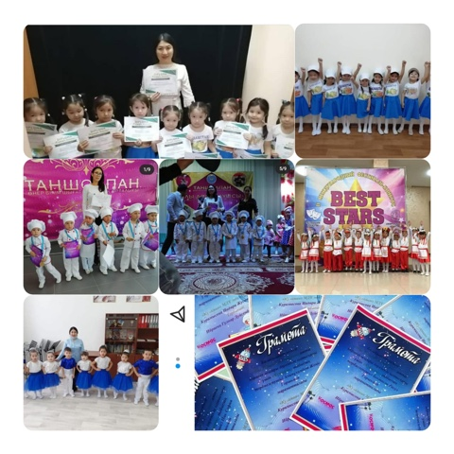

Қолжетімді білім беру үшін жағдай жасау
Балабақшада әдістемелік бөлме заман талабына сай жиһаздармен, компьютермен, әдістемелік әдебиттер және балалар көркем әдебиеттерімен, дидактикалық ойындармен жабдықталған. Әдістемелік бөлмеде тәрбиешілердің іс-тәжірибиесі: видеотека, ашық көрсетілімдері, семинарларда өткізген жұмыстары, слайдтары толық жинақталған. Балабақшада әдістемелік жұмыс, басқарма жұмысы ретінде педагогикалық ұжымның жұмысын, білім беру бағдарламаларының міндеттерін шешуге бағыттайды. Мектепке дейінгі мекеменің әдіскерлік қызметін Ибраева Гулнар Дүйсенбайқызы атқарады. Білімі – арнаулы-орта, педагогикалық өтілі - 7 жыл, әдіскер қызметінде - 2 жыл.
Әдістемелік жұмыстардың қорытындысы әдістемелік құжаттардың толықтығын көрсетті. Оқу-тәрбие процесін әдістемелік жағынан қамту мемлекеттік жалпыға міндетті стандарттың талаптарына сәйкес жүргізіледі. Ұжыммен шешілетін жылдық жоспар өзекті болып табылады, графикалық түрде ұсынылады. Педагогикалық жұмыстың нәтижесін арттыру мақсатында түрлі формада педагогикалық кеңестер, семинарлар, семинар-практикумдар, кеңес берулер, тренингтер өткізіледі. Әдістемелік жұмыстар диагностика, оқу-тәрбие жұмысын талдау, педкадрларды кәсіби даярлау деңгейі негізінде жүзеге асады. Педагогтар өз жұмыстарында жаңашыл әдістемелерді, әдіс-тәсілдерді, формаларды қолданады.
Мектепке дейінгі білім беру мекемелерінің тәрбиешілеріне арналған әдістемелік құралдар, кітаптар бар. Балабақша арнайы әдістемелік басылым журналдарымен толықтарылуда.
Мектепке дейінгі тәрбие мен оқыту стандартына сай балаларға керекті құрал-жабдықтар жинақталған, әдістемелік көрнекіліктер жеткілікті. Көрнекіліктер А3 форматында салынған, эстетикалық көркемделуі жағынан талаптарға сай.
5) жеке оқу жоспарлары мен жеке бағдарламаларды әзірлеу кезінде баланың ерекшеліктерін ескере отырып ерекше білім беру қажеттілігі бар балаларды оқытуда инклюзивті білім беру талаптарын орындау:
2017-2021 оқу жылдарында «Құламан» балабақшасында ерекше білім беру қажеттіліктері бар балалар болған жоқ.
6) баланың даму мониторингін қамтамасыз ететін және оның жеке дамуын жоспарлаудың негізі болып табылатын оқыту нәтижелерінің болуы (мектепалды жасындағы тәрбиеленушілердің жеке даму жоспарларының (карталарының) олар болмаған жағдайда, ересек жастағы тәрбиеленушілер жоспарларының (карталарының)):

Балалардың біліктері мен дағдыларының даму деңгейін қадағалау мониторингі Үлгілік оқу бағдарламасының мазмұнын іске асыруда педагог жұмысының сапасын жетілдіруге ықпал етеді.

Мектеп жасына дейінгі баланың даму мониторингі оның әртүрлі кезеңдегі даму динамикасын тіркеуге, жеке дамуына сауатты педагогикалық қолдау көрсетуге және онымен әрі қарай жұмысты түзетуге ықпал етеді.

Талаптарға сәйкес мониторинг:

- баланың жетістігін шынайы қадағалауға;

- мектеп жасына дейінгі баланы тәрбиелеу мен дамытуда жеке тәсілді қамтамасыз етуге;

- педагогтардың түзету шараларын шұғыл жоспарлау негізінде мектепке дейінгі ұйымдардың білім беру процесін жетілдіруге;

- баланың әрбір білім беру салалары және Үлгілік бағдарлама мазмұнын тұтас меңгеру деңгейін анықтауға ықпал етеді.
Бақылау парағында алынған мәліметтер негізінде баланың жеке даму картасы толтырылады. Баланың жеке даму картасы баланың мектепке дейінгі ұйымда барлық уақытына жүргізіліп отырады. Баланың жеке даму картасының «Түзету іс-шаралары» бөлімін диагностиканың қорытындысы бойынша балалармен жұмыс істейтін педагогтар мен мамандар толтырып отырады. Баланың жеке даму картасының «Қорытынды» бөлімінде диагностиканың әр кезеңінен кейін тәрбиешілер баламен жеке түзету жұмысын жүргізіп, ол үшін педагогикалық процестің міндеттері мен мазмұнын айқындалды. Соңғы төрт жылдың оқу жылдарында баланы қолдау, оның білім траекториясын құру немесе оның даму ерекшелігін кәсіби түзету үшін білім беруді даралау, жеке тұлғалық бағыт қағидасын іске асыру, балалар тобымен жұмысты белсендендіру жұмыстары орын алып отырды.

8) Тәрбиеленушілердің даму мониторингісінің (бастапқы мониторинг) болуы (бағаланатын кезеңге мониторингтің көшірмесі қоса беріледі):
Тәрбиеленушілердің даму мониторингісі әр жылға бар, жинақталған. Тәрбиеленушілердің дайындық деңгейіне қойылатын талаптар тәрбиеленушінің жасына сәйкес оның жетістіктерін мониторингілеу негізінде үлгілік оқу бағдарламасында күтілетін нәтижелер түрінде анықталған. Диагностиканы жүргізгенде сауалнама тапсырмалары, дидактикалық, сюжетті – рөлдік ойындар, ойын жағдайлар қолданылып, міндетті түрде көрнекі материалдар таратылады. Біліктілікті игеру мониторингі әдістемелік кеңесте талдаңды, құзыреттілік дамудың даму динамикасы, төмендеу себебі, жекелеген коррекция бойынша ұсыныстар анықталды. Диагностиканың қорытындыларымен ата – аналар, педагогтар таныстырылады.
Мектеп жасына дейінгі балалардың біліктері мен дағдыларының дамуына жүргізілген 2017-2018 оқу жылында, 2018-2019 оқу жылында, 2019-2020 оқу жылында, 2020-2021 оқу жылында мониторингі бойынша сонымен қатар 2021-2022 оқу жылының бастапқы, аралық, қорытынды мониторингі негізінде жасына сәйкес іске асырылады:
2021-2022 оқу жылына арналып жасалған бастапқы жиынтық есеп
Топтар | Бала саны | І деңгей | ІІ деңгей | ІІІ деңгей
«Айгөлек» ортаңғы тобы | 17 | 9 (64%) | 8 (36%) | 0
«Қонжық» ересек тобы | 24 | 11 (64%) | 10 (36%) | 3
«Күншуақ» МАД тобы | 11 | 2 (21,7%) | 5 (34,7%) | 4 (43,6%)
Барлығы: | 52 | 22 (42,3%) | 23 (44,2%) | 7 (13,4%)

2020-2021 оқу жылына арналып жасалған бастапқы жиынтық есеп
Топтар | Бала саны | І деңгей | ІІ деңгей | ІІІ деңгей
«Айгөлек» ортаңғы тобы | 19 | 11 (64%) | 7 (36%) | 1
«Қонжық» ортаңғы тобы | 19 | 10 (64%) | 8 (36%) | 1
«Күншуақ» ересек тобы | 18 | 5 (38,8%) | 10 (50%) | 3 (11,2%)
Барлығы: | 56 | 26 (46,2%) | 25 (44,6%) | 5 (8,9%)

2019-2020 оқу жылына арналып жасалған бастапқы жиынтық есеп
Топтар | Бала саны | І деңгей | ІІ деңгей | ІІІ деңгей
«Айгөлек» ортаңғы тобы | 20 | 13 (69,3%) | 6 (30,7%) | 1
«Қонжық» ересек тобы | 32 | 16 (69,3%) | 12 (30,7%) | 4
«Күншуақ» МАД тобы | 28 | 7 (17,8%) | 14 (35,7%) | 7 (46,5%)
Барлығы: | 80 | 36 (45%) | 32 (40)% | 12 (15%)

2018-2019 оқу жылына арналып жасалған бастапқы жиынтық есеп
Топтар | Бала саны | І деңгей | ІІ деңгей | ІІІ деңгей
«Айгөлек» ІІ кіші тобы | 26 | 13 (69,2%) | 12 (30,7%) | 1
«Қонжық» ортаңғы тобы | 35 | 22 (66,6%) | 8 (33,3%) | 5
«Күншуақ» ересек тобы | 17 | 3 (21,4%) | 6 (32,1%) | 8 (46,5%)
Барлығы: | 78 | 38 (48,7%) | 26 (33,3%) | 14 (17,9%)

2017-2018 оқу жылына арналып жасалған бастапқы жиынтық есеп
Топтар | Бала саны | І деңгей | ІІ деңгей | ІІІ деңгей
«Күншуақ» ересек тобы | 18 | 4 (8%) | 7 (60%) | 7 (32%)
«Қонжық» ортаңғы тобы | 23 | 15 (68%) | 5 (32%) | 3
«Айгөлек» ІІ кіші тобы | 39 | 20 (33,3%) | 18 (48,1%) | 1 (18,5%)
Барлығы: | 80 | 39 (48,7%) | 30 (37,5%) | 11 (13,7%)

9. Тәрбиеленушілердің оқу жүктемесінің ең жоғары көлеміне қойылатын талаптар:
МДТО ҮОЖ белгіленген тәрбиеленушілердің оқу жүктемесінің ең жоғары көлеміне қойылатын талаптарға сәйкестігі және сақталуы:
2017-2018 оқу жылы Қазақстан Республикасы Үкіметінің 2016 жылғы 13 тамызындағы №292 қаулысымен бекітілген мемлекеттік жалпыға міндетті стандартына сүйене отырып, Қазақстан Республикасы Білім және ғылым министрінің 2016 жылғы 22 маусымындағы №391 бұйрығының 1 қосымша, Қазақстан Республикасы Білім және ғылым министрінің 2012 жылғы 20 желтоқсандағы № 557 бұйрығына 1-қосымша сәйкес бекітіліп енгізілген Қазақстан Республикасы Мектепке дейінгі білім берудің үлгілі оқу жоспарымен жұмыс жасады.
2017-2018 оқу жылының жүктеме сағаттары. Білім салалары бойынша
II кіші топ: «Денсаулық» - 108 сағат, «Коммуникация» - 72 сағат, «Таным» - 90 сағат, «Шығармашылық» - 108 сағат, «Әлеумет» - 18 сағатты құрады. Барлығы - 396 сағат; Вариативтік компонент «Қызықты логика»-36 сағат;
Ортаңғы топ: «Денсаулық» - 108 сағат, «Коммуникация» - 90 сағат, «Таным» - 90 сағат, «Шығармашылық» - 126 сағат, «Әлеумет» -18 сағат құрады. Барлығы - 432 сағат; Вариативтік компонент 2 сағат: 1) «Бәрін білгім келеді» - 36 сағат; 2) «Балабақша базарлы үй» - 36 сағат.
Ересектер тобы: «Денсаулық» - 108 сағат, «Коммуникация» - 180 сағат, «Таным» - 90 сағат, «Шығармашылық» - 180 сағат, «Әлеумет» - 54 сағат құрады. Барлығы – 612 сағат; Вариативтік компонент 3 сағат: 1) «Бағдаршам» - 36 сағат; 2) «Әдептілік - әдемілік» - 36 сағат; 3) «Кішкентай жұлдыздар» - 36 сағат.
2018-2019 оқу жылы Қазақстан Республикасы Үкіметінің 2016 жылғы 13 тамызындағы №292 қаулысымен бекітілген мемлекеттік жалпыға міндетті стандартына сүйене отырып, Қазақстан Республикасы Білім және ғылым министрінің 2016 жылғы 22 маусымындағы №391 бұйрығының 1 қосымша, Қазақстан Республикасы Білім және ғылым министрінің 2012 жылғы 20 желтоқсандағы № 557 бұйрығына 1-қосымша сәйкес бекітіліп енгізілген Қазақстан Республикасы Мектепке дейінгі білім берудің үлгілі оқу жоспарымен жұмыс жасады.
2018-2019 оқу жылының жүктеме сағаттары. Білім салалары бойынша
II кіші топ: «Денсаулық» - 108 сағат, «Коммуникация» - 72 сағат, «Таным» - 90 сағат, «Шығармашылық» - 108 сағат, «Әлеумет» - 18 сағатты құрады. Барлығы - 396 сағат; Вариативтік компонент «Денсаулық – зор байлық»-36 сағат;
Ортаңғы топ: «Денсаулық» - 108 сағат, «Коммуникация» - 90 сағат, «Таным» - 90 сағат, «Шығармашылық» - 126 сағат, «Әлеумет» -18 сағат құрады. Барлығы - 432 сағат; Вариативтік компонент 2 сағат: 1) «Әдептілік адамгершілік әліппесі» - 36 сағат; 2) «Денсаулық – зор байлық» - 36 сағат.
Ересектер тобы: «Денсаулық» - 108 сағат, «Коммуникация» - 180 сағат, «Таным» - 90 сағат, «Шығармашылық» - 180 сағат, «Әлеумет» - 54 сағат құрады. Барлығы – 612 сағат; Вариативтік компонент 3 сағат: 1) «Кел, ойнайық балақай» - 36 сағат; 2) «Денсаулық – зор байлық» - 36 сағат; 3) «Әдептілік адамгершілік әліппесі» - 36 сағат.
2019-2020 оқу жылы Қазақстан Республикасының Мемлекеттік жалпыға міндетті білім беру стандарты мектепке дейінгі тәрбие мен оқыту негізгі ережелер 2018 жылғы 31 қазандағы №604 бұйрығы негізінде және Қазақстан Республикасы Білім және ғылым министрінің 2016 жылғы 22 маусымдағы №391 бұйрығымен, Қазақстан Республикасы Білім және ғылым министрінің 2018 жылғы 10 қазандағы №556 бұйрығымен жұмыс жасады.
2019-2020 оқу жылының жүктеме сағаттары. Білім салалары бойынша
Ортаңғы топ: «Денсаулық» - 108 сағат, «Коммуникация» - 90 сағат, «Таным» - 90 сағат, «Шығармашылық» - 126 сағат, «Әлеумет» - 18 сағат құрады. Барлығы - 432 сағат; Вариативтік компонент 2 сағат: 1) «Сиқырлы қамыр» - 36 сағат; 2) «Сиқырлы түстер» - 36 сағат.
Ересек топ: «Денсаулық» - 108 сағат, «Коммуникация» - 180 сағат, «Таным» - 90 сағат, «Шығармашылық» - 180 сағат, «Әлеумет» - 54 сағат құрады. Барлығы – 612 сағат; Вариативтік компонент 3 сағат: 1) «Сиқырлы қамыр» - 36 сағат; 2) «Кішкентай театр жұлдыздары» - 36 сағат; 3) «We can speak English» - 36 сағат.
Мектепалды даярлық тобы: «Денсаулық» - 108 сағат, «Коммуникация» - 234 сағат, «Таным» - 126 сағат, «Шығармашылық» - 180 сағат, «Әлеумет» - 72 сағатты құрады. Барлығы – 720 сағат; Вариативтік компонент 4 сағат: 1) «We can speak English!» - 36 сағат; 2) «Ойын ойды өсірер» - 36 сағат; 3) «Кішкентай театр жұлдыздары» - 36 сағат; 4) «Мейірімділік пен әділдік мекені» - 36 сағат.
2020-2021 оқу жылы 31.10.2018 жылғы №604 бұйрығы Қазақстан Республикасының «Мемлекеттік жалпыға міндетті білім беру стандарты», Қазақстан Республикасы Білім және ғылым министрінің (толықтыру және өзгерістерімен 2020 жылғы 5 мамырдағы №182 бұйрығы), №557 бұйрығы «Мектепке дейінгі тәрбие мен оқытудың үлгілік оқу жоспары» Қазақстан Республикасы Білім және ғылым министірінің (толықтыру және өзгерістерімен 2020 жылғы 12 мамырдағы №195 бұйрығы) және де Қазақстан Республикасы Білім және Ғылым министірінің 2020 жылғы 13 тамыздағы №345 бұйрығының 1-қосымшасын негізге ала отырып құрылды.
2020-2021 оқу жылының жүктеме сағаттары. Білім салалары бойынша
Ортаңғы топ: «Денсаулық» - 108 сағат, «Қатынас»– 72 сағат, «Таным» - 90 сағат, «Шығармашылық» - 108 сағат, «Әлеумет» - 18 сағатты құрады. Барлығы қазақ тобында – 396 сағат, Вариативтік компонент 1 сағат: «Сиқырлы қамыр» - 36 сағат.
Ересек топ: «Денсаулық» - 108 сағат, «Қатынас» тобында - 90 сағат, «Таным» - 90 сағат, «Шығармашылық» - 126 сағат, «Әлеумет» - 18 сағатты құрады, барлығы – 432 сағат. Вариативтік компонент 2 сағат: 1) «Сиқырлы қамыр» - 36 сағат, 2) «Сиқырлы түстер» - 36 сағат.
2021-2022 оқу жылы 31.10.2018 жылғы №604 бұйрығы Қазақстан Республикасының «Мемлекеттік жалпыға міндетті білім беру стандарты», Қазақстан Республикасы Білім және ғылым министрінің (толықтыру және өзгерістерімен 2020 жылғы 5 мамырдағы №182 бұйрығы), №557 бұйрығы «Мектепке дейінгі тәрбие мен оқытудың үлгілік оқу жоспары» Қазақстан Республикасы Білім және ғылым министірінің (толықтыру және өзгерістерімен 2020 жылғы 12 мамырдағы №195 бұйрығы) және де 2021-2022 оқу жылында Қазақстан Республикасының білім беру ұйымдарында оқу процесін ұйымдастырудың ерекшеліктері туралы әдістемелік нұсқау хат негізге ала отырып құрылды.
2021-2022 оқу жылының жүктеме сағаттары. Білім салалары бойынша
Ортаңғы топ: «Денсаулық» - 108 сағат, «Қатынас»– 72 сағат, «Таным» - 90 сағат, «Шығармашылық» - 108 сағат, «Әлеумет» - 18 сағатты құрады. Барлығы– 396 сағат. Вариативтік компонент 1 сағат: «Түрлі-түсті әлем» - 36 сағат.
Ересек топ: «Денсаулық» - 108 сағат, «Қатынас» - 90 сағат, «Таным» - 90 сағат, «Шығармашылық» - 126 сағат, «Әлеумет» - 18 сағатты құрады, барлығы– 432 сағат. Вариативтік компонент 2 сағат: 1) «Түрлі-түсті әлем» - 36 сағат, 2) «Кішкентай театр жұлдыздары» - 36 сағат.
Мектепалды даярлық тобы: «Денсаулық» - 108 сағат, «Қатынас»– 180 сағат, «Таным» - 90 сағат, «Шығармашылық» - 180 сағат, «Әлеумет» - 54 сағатты құрады, барлығы – 612 сағат. Вариативтік компонент 3 сағат: 1) «Қызықты математика» - 36 сағат, 2) «Кішкентай театр жұлдыздары» - 36 сағат, 3) «Мейірімділік пен әділдік мекені» - 36 сағат.
Балабақша педагогтары адаптивті бағдарламаларды соңғы 5 жылдың ішінде тәрбиешілердің бейімделген төмендегі бағдарламалармен жұмыс жүргізді

2017-2018 оқу жылында вариативтік компонентке қосылған бағдарламалар
№ | Топтар | Бағдарлама атауы | Сағат  саны | Құрастырушы | бегітілген күні, бұйрық №
1 | ІІ-ші кіші тобы | «Қызықты логика» | 36 | №8 «Балбөбек» МДҰ | 14.09.2017ж.  №1111
2 | Ортаңғы топ | «Балабақша базарлы үй» | 36 | №8 «Балбөбек» МДҰ | 14.09.2017ж.  №1111
3 | Ортаңғы топ | «Бәрін білгім келеді» | 36 | №8 «Балбөбек» МДҰ | 14.09.2017ж.  №1111
4 | Ересектер тобы | «Кішкентай жұлдыздар» | 36 | №8 «Балбөбек» МДҰ | 14.09.2017ж.  №1111
5 | Ересектер тобы | «Бағдаршам» | 36 | №8 «Балбөбек» МДҰ | 14.09.2017ж.  №1111
6 | Ересектер тобы | «Әдептілік – әдемілік» | 36 | №8 «Балбөбек» МДҰ | 14.09.2017ж.  №1111

2018-2019 оқу жылында вариативтік компонентке қосылған бағдарламалар
№ | Топтар | Бағдарлама атауы | Сағат  саны | Құрастырушы | бегітілген күні, бұйрық №
1 | ІІ-ші кіші тобы | «Денсаулық – зор байлық» | 36 | №16 «Аққайың» МДҰ | 21.09.2018ж.  №682
2 | Ортаңғы топ | «Әдептілік – адамгершілік әліппесі» | 36 | №16 «Аққайың» МДҰ | 21.09.2018ж.  №682
3 | Ортаңғы топ | «Денсаулық – зор байлық» | 36 | №16 «Аққайың» МДҰ | 21.09.2018ж.  №682
4 | Ересектер тобы | «Кел, ойнайық балақай» | 36 | №16 «Аққайың» МДҰ | 21.09.2018ж.  №682
5 | Ересектер тобы | «Денсаулық – зор байлық» | 36 | №16 «Аққайың» МДҰ | 21.09.2018ж.  №682
6 | Ересектер тобы | «Әдептілік – адамгершілік әліппесі» | 36 | №16 «Аққайың» МДҰ | 21.09.2018ж.  №682

2019-2020 оқу жылында вариативтік компонентке қосылған бағдарламалар
№ | Топтар | Бағдарлама атауы | Сағат  саны | Құрастырушы | бегітілген күні, бұйрық №
1 | Ортаңғы топ | «Сиқырлы қамыр» | 36 | №31 «Күншуақ» МДҰ | 17.09.2019ж.  №1207
2 | Ортаңғы топ | «Сиқырлы түстер» | 36 | №31 «Күншуақ» МДҰ | 17.09.2019ж.  №1207
3 | Ересектер тобы | «Сиқырлы қамыр» | 36 | №31 «Күншуақ» МДҰ | 17.09.2019ж.  №1207
4 | Ересектер тобы | «Кішкентай театр жұлдыздары» | 36 | №31 «Күншуақ» МДҰ | 17.09.2019ж.  №1207
5 | Ересектер тобы | «We can speak English» | 36 | Маймакова А.Е | 17.09.2019ж.  №1207
6 | Мектеп алды даярлық тобы | «Ойын ойды өсірер» | 36 | №31 «Күншуақ» МДҰ | 17.09.2019ж.  №1207
7 | Мектеп алды даярлық тобы | «Кішкентай театр жұлдыздары» | 36 | №31 «Күншуақ» МДҰ | 17.09.2019ж.  №1207
8 | Мектеп алды даярлық тобы | «We can speak English» | 36 | Маймакова А.Е | 17.09.2019ж.  №1207
9 | Мектеп алды даярлық тобы | «Мейірімділік пен әділдік мекені» | 36 | Шығармашылық топ | 17.09.2019ж.  №1207

2020-2021 оқу жылында вариативтік компонентке қосылған бағдарламалар
№ | Топтар | Бағдарлама атауы | Сағат  саны | Құрастырушы | бегітілген күні, бұйрық №
1 | Ортаңғы топ | «Сиқырлы қамыр» | 36 | №31 «Күншуақ» МДҰ | 24.09.2020ж.  №540
2 | Ересектер тобы | «Сиқырлы қамыр» | 36 | №31 «Күншуақ» МДҰ | 24.09.2020ж.  №540
3 | Ересектер тобы | «Сиқырлы түстер» | 36 | №31 «Күншуақ» МДҰ | 24.09.2020ж.  №540

2021-2022 оқу жылында вариативтік компонентке қосылған бағдарламалар
№ | Топтар | Бағдарлама атауы | Сағат  саны | Құрастырушы | бегітілген күні, бұйрық №
1 | Ортаңғы топ | «Түрлі-түсті әлем» | 36 | №31 «Күншуақ» балабақшасы | 17.09.2021ж.  №277
2 | Ересектер тобы | «Түрлі-түсті әлем» | 36 | №31 «Күншуақ» балабақшасы | 17.09.2021ж.  №277
3 | Ересектер тобы | «Кішкентай театр жұлдыздары» | 36 | №31 «Күншуақ» балабақшасы | 17.09.2021ж.  №277
4 | Мектеп алды даярлық тобы | «Қызықты математика» | 36 | №31 «Күншуақ» балабақшасы | 17.09.2021ж.  №277
5 | Мектеп алды даярлық тобы | «Кішкентай театр жұлдыздары» | 36 | №31 «Күншуақ» балабақшасы | 17.09.2021ж.  №277
6 | Мектеп алды даярлық тобы | «Мейірімділік пен әділдік мекені» | 36 | Шығармашылық топ | 17.09.2021ж.  №277

2) оқыту тілдері бойынша апталық оқу жүктемесінің сақталуы
Соңғы бес оқу жылының оқу жүктемесі №1 педагогикалық кеңесте меңгеруші тарапынан төмендегі құжаттар талқыланып бекітілген.
Өтпелі тақырыптар, перспективалық жоспар, циклограмма, вариативтік компонент, күн тәртібі, ұйымдастырылған оқу қызметінің кестесі, ертеңгілік жаттығу кестесі.
«Мектепке дейінгі тәрбие мен оқытудың үлгілік оқу жоспары» ҚР БҒМ 2016 жылғы 22 маусымдағы №391 бұйрығының 1-қосымшасы 2017-2018, 2018-2019, 2019-2020 оқу жылдары алынды. 2020-2021, 2021-2022 оқу жылдары «Қазақстан Республикасындағы мектепке дейінгі тәрбие мен оқытудың үлгілік оқу жоспарларын бекіту туралы» Қазақстан Республикасы Білім және ғылым министрінің 2020 жылғы 12 мамырдағы №195 бұйрығының 1-қосымшасы басшылыққа алынған.
2021-2022 оқу жылының оқу және тәрбиелеу процесін ұйымдастыруда Қазақстан Республикасы Білім және ғылым министрлігінің 12.08.2016 жылғы №499 бұйрығының 1 қосымша 1 тарау 4 тармақ 8 тармақшасының талаптары басшылыққа алынған.
10. Мектепке дейінгі тәрбие мен оқытудың МЖМБС 2-қосымшасына сәйкес туғаннан бастап 1-сыныпқа қабылданғанға дейінгі балалардың біліктері мен дағдыларының тізбесін игеру бойынша оқыту нәтижелерін бағалауға қойылатын талаптар (осы Өлшемшарттардың 6 немесе 7-қосымшаларына сәйкес мектепалды жастағы тәрбиеленушілердің ата-аналарымен немесе заңды өкілдерімен жүргізілген сауалнама нәтижелері қоса беріледі).
Аттестаттау кезінде ата-аналар арасында жүргізілген сауалнама бойынша қорытынды: МАД топтарында барлығы 11 бала. Оның ішінде сауалнамадағы сұрақтарға жауап беріп қатысқан 11 ата-ана.
Дағдылар тізбесі | Барлық сұрақтар (жауаптар саны) | Толығымен келіспеймін -2 | Келіспеймін -1 | Жауап беруге қиналамын - 0 | Келісемін +1 | Толығымен келісемін +2
Денсаулық сақтау дағдылары  7 сұрақ | 11×7=77 | 2×7=14 | 3×7=21 | 9×7=63 | 43×7=301 | 21×7=147
Коммуникативтік-тілді дағдылар 13 сұрақ | 11×13=143 | 0 | 2×13=26 | 13×13=169 | 70×13=910 | 61×13=793
Танымдық дағдылар  10 сұрақ | 11×10=110 | 0 | 2×10=20 | 13×10=130 | 59×10=590 | 36×10=360
Шығармашылық дағдылар  6 сұрақ | 11×6=66 | 0 | 0 | 8×6=48 | 39×6=234 | 17×6=102
Әлеуметтік дағдылар  5 сұрақ | 11×5=55 | 0 | 0 | 2×5=10 | 32×5=160 | 20×5=100

11. Тәрбиеленушілердің дайындық деңгейіне қойылатын талаптар:
1) МЖМБС мен МДТО үлгілік оқу бағдарламасында анықталған әрбір білім беру саласы және әрбір ұйымдастырылған оқу қызметі бойынша жас топтары бойынша меңгеруге тиіс игеруге жататын білім, білік, дағдылар мен құзыреттіліктердің көлемін игеру:
Балалардың біліктері мен дағдылары дамуының 3 жастан 6 жасқа дейінгі балалардың дамуын бағалау жүйесі және индикаторлар құрылымы бойынша жүргізілген.
Бағдарламаның барлық бөлімдерін қамтылуы бойынша:
Жалпы бастапқы жиынтық есеп
№ | Оқу жылдары | Бала саны | І деңгей | ІІ деңгей | ІІІ деңгей
1 | 2021-2022 | 52 | 22 (42,3%) | 23 (44,2%) | 7 (13,4%)
2 | 2020-2021 | 56 | 26 (46,2%) | 25 (44,6%) | 5 (8,9%)
3 | 2019-2020 | 80 | 36 (45%) | 32 (40%) | 12 (15%)
4 | 2018-2019 | 78 | 38 (48,7%) | 26 (33,3%) | 14 (17,9%)
5 | 2017-2018 | 80 | 39 (48,7%) | 30 (37,5%) | 11 (13,7%)

Жалпы аралық жиынтық есеп
№ | Оқу жылдары | Бала саны | І деңгей | ІІ деңгей | ІІІ деңгей
1 | 2021-2022 | 52 | 4 (7,6%) | 20 (38,4%) | 28 (53,8%)
2 | 2020-2021 | 53 | 3 (5,6%) | 19 (35,8%) | 31 (58,4%)
3 | 2019-2020 | 63 | 6 (9,5%) | 23 (36,5%) | 34 (53,9%)
4 | 2018-2019 | 80 | 9 (11,2%) | 29 (36,2%) | 42 (52,5%)
5 | 2017-2018 | 80 | 8 (10%) | 31 (38,7%) | 41 (51,2%)

Жалпы қорытынды жиынтық есеп
№ | Оқу жылдары | Бала саны | І деңгей | ІІ деңгей | ІІІ деңгей
1 | 2021-2022 | 52 | (%) | 17 (32,6%) | 35 (67,3%)
2 | 2020-2021 | 54 | (%) | 14 (25,9%) | 40 (74%)
3 | 2019-2020 | 52 | (%) | 18 (34,6%) | 34 (65,3%)
4 | 2018-2019 | 82 | (%) | 29 (35,3%) | 53 (64,6%)
5 | 2017-2018 | 82 | (%) | 26 (31,7%) | 56 (68,2%)

- жас кезеңіне сәйкес тәрбиеленушілер жетістіктерінің мониторингі (қорытынды) нәтижелерінің болуы және талдау (осы Өлшемшарттардың 8-қосымшасына сәйкес толтырылған кесте, мониторингісінің (қорытынды)):

2021-2022 оқу жылына арналып жасалған аралық жиынтық есеп
Топтар | Бала саны | І деңгей | ІІ деңгей | ІІІ деңгей
«Айгөлек» ортаңғы тобы | 21 | 2 (3,8%) | 8 (15,3%) | 11 (21,1%)
«Қонжық» ересек тобы | 22 | 1 (1,9%) | 8 (15,3%) | 13 (25%)
«Күншуақ» МАД тобы | 9 | 1 (1,9%) | 4 (7,6%) | 4 (7,6%)
Барлығы: | 52 | 4 (7,6%) | 20 (38,4%) | 28 (53,8%)

2020-2021 оқу жылына арналып жасалған аралық жиынтық есеп
Топтар | Бала саны | І деңгей | ІІ деңгей | ІІІ деңгей
«Айгөлек» ортаңғы тобы | 22 | 2 (3,7%) | 7 (13,2%) | 13 (24,5%)
«Қонжық» ортаңғы тобы | 17 | 1 (1,8%) | 8 (15%) | 8 (15%)
«Күншуақ» ересек тобы | 14 | 0 | 4 (7,5%) | 10 (18,8%)
Барлығы: | 53 | 3 (5,6%) | 19 (35,8%) | 31 (58,4%)

2019-2020 оқу жылына арналып жасалған аралық жиынтық есеп
Топтар | Бала саны | І деңгей | ІІ деңгей | ІІІ деңгей
«Айгөлек» ортаңғы тобы | 24 | 3 (4,7%) | 9 (14,2%) | 12 (19%)
«Қонжық» ересек тобы | 25 | 3 (4,7%) | 8 (12,6%) | 14 (22,2%)
«Күншуақ» МАД тобы | 14 | 0 | 6 (9,5%) | 8 (12,6%)
Барлығы: | 63 | 6 (9,5%) | 23 (36,5%) | 34 (53,9%)

2018-2019 оқу жылына арналып жасалған аралық жиынтық есеп
Топтар | Бала саны | І деңгей | ІІ деңгей | ІІІ деңгей
«Айгөлек» ІІ кіші тобы | 30 | 5 (6,2%) | 10 (12,5%) | 15 (18,7%)
«Қонжық» ортаңғы тобы | 35 | 3 (3,7%) | 13 (16,2%) | 19 (23,7%)
«Күншуақ» ересек тобы | 15 | 1 (1,2%) | 6 (7,5%) | 8 (10%)
Барлығы: | 80 | 9 (11,2%) | 29 (36,2%) | 42 (52,5%)

2017-2018 оқу жылына арналып жасалған аралық жиынтық есеп
Топтар | Бала саны | І деңгей | ІІ деңгей | ІІІ деңгей
«Күншуақ» ересек тобы | 13 | 1 (1,2%) | 3 (3,7%) | 9 (11,2%)
«Қонжық» ортаңғы тобы | 24 | 3 (3,7%) | 7 (8,7%) | 14 (17,5%)
«Айгөлек» ІІ кіші тобы | 43 | 4 (5%) | 21 (26,2%) | 18 (22,5%)
Барлығы: | 80 | 8 (10%) | 31 (38,7%) | 41 (51,2%)

2021-2022 оқу жылына арналып қорытынды жиынтық есеп
Топтар | Бала саны | І деңгей | ІІ деңгей | ІІІ деңгей
«Айгөлек» ортаңғы тобы | 24 | 0 | 7 (13,4%) | 17 (32,6%)
«Қонжық» ересек тобы | 17 | 0 | 6 (11,5%) | 11 (21,1%)
«Күншуақ» МАД тобы | 11 | 0 | 4 (7,6%) | 7 (13,4%)
Барлығы: | 52 | 0 | 17 (32,6%) | 35 (67,3%)

2020-2021 оқу жылына арналып қорытынды жиынтық есеп
Топтар | Бала саны | І деңгей | ІІ деңгей | ІІІ деңгей
«Айгөлек» ортаңғы тобы | 19 | 0 | 8 (14,8%) | 11 (20,3%)
«Қонжық» ортаңғы тобы | 24 | 0 | 4 (7,6%) | 20 (37%)
«Күншуақ» ересек тобы | 11 | 0 | 2 (3,7%) | 9 (16,6%)
Барлығы: | 54 | 0 | 14 (25,9%) | 40 (74%)

2019-2020 оқу жылында арналып жасалған қорытынды жиынтық есеп
Топтар | Бала саны | І деңгей | ІІ деңгей | ІІІ деңгей
«Айгөлек» ортаңғы тобы | 24 | 0 | 9 (17,3%) | 15 (28,8%)
«Қонжық» ересек тобы | 18 | 0 | 8 (15,3%) | 10 (19,2%)
«Күншуақ» МАД тобы | 10 | 0 | 1 (1,9%) | 9 (17,3%)
Барлығы: | 52 | 0 | 18 (34,6%) | 34 (65,3%)

2018-2019 оқу жылына арналып жасалған қорытынды жиынтық есеп
Топтар | Бала саны | І деңгей | ІІ деңгей | ІІІ деңгей
«Айгөлек» ІІ кіші тобы | 39 | 0 | 12 (14,6%) | 27 (32,9%)
«Қонжық» ортаңғы тобы | 29 | 0 | 10 (12,1%) | 19 (23,1%)
«Күншуақ» ересек тобы | 14 | 0 | 7 (8,5%) | 7 (8,5%)
Барлығы: | 82 | 0 | 29 (35,3%) | 53 (64,6%)

2017-2018 оқу жылына арналып жасалған қорытынды жиынтық есеп
Топтар | Бала саны | І деңгей | ІІ деңгей | ІІІ деңгей
«Күншуақ» ересек тобы | 23 | 0 | 6 (7,3%) | 17 (20,7%)
«Қонжық» ортаңғы тобы | 25 | 0 | 9 (10,9%) | 16 (19,5%)
«Айгөлек» ІІ кіші тобы | 34 | 0 | 11 (13,4%) | 23 (28%)
Барлығы: | 82 | 0 | 26 (31,7%) | 56 (68,2%)

12. Оқу мерзіміне қойылатын талаптар:
1) жас кезеңдерін сақтау және топтарды бірдей жастағы немесе әртүрлі жастағы принцип бойынша жинақтау (осы Өлшемшарттардың 9-қосымшасына сәйкес жас топтары тізімдері);
2017-2018 оқу жылында 82 бала тәрбиеленді. Оның ішінде
№ | Топ атауы | Бала саны | Жасы
2 | «Күншуақ» ересек тобы | 23 | 5
4 | «Қонжық» ортаңғы тобы | 25 | 4
5 | «Айгөлек» ІІ кіші тобы | 34 | 3

2018-2019 оқу жылында 82 бала тәрбиеленді. Оның ішінде
№ | Топ атауы | Бала саны | Жасы
1 | «Айгөлек» ІІ кіші тобы | 39 | 3
4 | «Қонжық» ортаңғы тобы | 29 | 4
5 | «Күншуақ» ересек тобы | 14 | 5

2019-2020 оқу жылында 52 бала тәрбиеленді. Оның ішінде
№ | Топ атауы | Бала саны | Жасы
1 | «Айгөлек» ортаңғы тобы | 24 | 3
4 | «Қонжық» ересек тобы | 18 | 4
6 | «Күншуақ» МАД тобы | 10 | 5

2020-2021 оқу жылында 54 бала тәрбиеленді. Оның ішінде
№ | Топ атауы | Бала саны | Жасы
1 | «Айгөлек» ортаңғы тобы | 19 | 3
2 | «Қонжық» ортаңғы тобы | 24 | 3
3 | «Күншуақ» ересек тобы | 11 | 4

2021-2022 оқу жылында 52 бала тәрбиеленді. Оның ішінде
№ | Топ атауы | Бала саны | Жасы
1 | «Айгөлек» ортаңғы тобы | 24 | 3
2 | «Қонжық» ересек тобы | 17 | 4
3 | «Күншуақ» МАД тобы | 11 | 5

Ұлттық білім беру деректер қорына енгізілген мәліметтер бойынша контингент – 52 бала.
2) тәрбиеленушіні 1-сыныпқа қабылдағанға дейін МДТО үлгілік оқу бағдарламасын игеру бойынша талаптарды сақтау.

Комиссия «Құламан» мектепке дейінгі ұйымында өткен өзін-өзі аттестаттауды негізге ала отырып, төмендегідей шешім қабылдады:
1. «Құламан» «мектепке дейінгі ұйымы» мәртебесіне сай деп есептелсін.
Комиссия төрайымы:
ЖШС «Құламан» «Құламан»
балабақшасының меңгерушісі:
Комиссия мүшелері:
ЖШС «Құламан» «Құламан»
балабақшасының әдіскері:

ЖШС «Құламан» «Құламан» -
балабақшасының педагог -психолог
ЖШС «Құламан» «»Құламан -
балабақшасының тәрбиешісі:

ЖШС «Құламан» «Құламан»
Балабақшасының музыка жетекшісі: Хатшы

